DOKUMENTASI SISTEM INFORMASI AKUNTANSI (SIA) FINLOG
Shoe Workshop — Sistem Keuangan Internal
Versi: 1.0 Terakhir Diperbarui: Agustus 2026 Penulis: Rivael

DAFTAR ISI
DOKUMENTASI SISTEM INFORMASI AKUNTANSI (SIA) FINLOG 3
Shoe Workshop — Sistem Keuangan Internal 3
DAFTAR ISI 3
PENDAHULUAN 3
Tentang Sistem 3
Teknologi yang Digunakan 3
Peran Pengguna (Role) 4
BAGIAN A — PANDUAN PENGGUNA 4
A1. Login & Autentikasi 4
A1.1. Halaman Login 4
A1.2. Lupa Kata Sandi 4
A1.3. Logout 5
A2. Dashboard 5
A2.1. Dashboard Owner & Finance 5
A2.2. Dashboard Staff 6
A3. Modul Transaksi 6
A3.1. Transaksi (Mutasi Bank) 6
A3.2. Draft Jurnal 7
A3.3. Input Jurnal Baru 8
A3.4. Daftar Jurnal 8
A4. Laporan Keuangan 9
A4.1. Buku Besar (General Ledger) 9
A4.2. Neraca Lajur (Trial Balance) 9
A4.3. Laporan Laba Rugi (Income Statement) 9
A4.4. Neraca (Balance Sheet) 10
A4.5. Laporan Perubahan Ekuitas (Equity Statement) 10
A4.6. Laporan Arus Kas (Cash Flow Statement) 10
A5. Master Data 11
A5.1. Chart of Accounts (COA) 11
A5.2. Periode Akuntansi (Fiscal Periods) 11
A6. Pengaturan (Settings) 12
A6.1. Penutupan Periode (Period Closing) 12
A6.2. Manajemen Akun Pengguna 13
A6.3. Audit Trail 13
A6.4. Edit Profil 13
BAGIAN B — DOKUMENTASI TEKNIS 14
B1. Arsitektur Sistem 14
B1.1. Arsitektur Umum 14
B1.2. Layer Aplikasi 14
B2. Struktur Direktori Proyek 14
B3. Skema Database & Relasi 16
B3.1. Tabel users 16
B3.2. Tabel fiscal_periods 16
B3.3. Tabel accounts 17
B3.4. Tabel journal_entries 17
B3.5. Tabel journal_entry_lines 18
B3.6. Tabel bank_mutations 18
B3.7. Tabel audit_trails 19
B3.8. Diagram Relasi (ERD Ringkasan) 19
B4. Daftar Route & Endpoint 19
B4.1. Route Publik (Guest) 19
B4.2. Route Terautentikasi (Prefix: /app) 20
B5. Controllers & Business Logic 22
B5.1. JournalEntryController 22
B5.2. BankMutationController 23
B5.3. DashboardController 23
B5.4. PeriodClosingController 23
B6. Services Layer 23
B6.1. BankMutationParserService 23
B6.2. ClosingEntryService 24
B6.3. Service Laporan Keuangan 24
B7. Models & Relasi Eloquent 25
B7.1. Model Account 25
B7.2. Model JournalEntry 25
B7.3. Model FiscalPeriod 26
B7.4. Model BankMutation 26
B7.5. Model AuditTrail 26
B8. Panduan Instalasi & Setup Lokal 26
B8.1. Prasyarat 26
B8.2. Langkah Instalasi 27
B8.3. Perintah Berguna 28
B8.4. Catatan Penting untuk Developer 28

PENDAHULUAN

Tentang Sistem
Finlog adalah Sistem Informasi Akuntansi (SIA) berbasis web yang dirancang khusus untuk kebutuhan keuangan internal Shoe Workshop. Sistem ini menangani pencatatan jurnal umum, pengelolaan mutasi bank, pelaporan keuangan standar akuntansi, serta manajemen periode fiskal.
Sistem ini menggantikan proses pencatatan manual menggunakan spreadsheet, sehingga seluruh alur dari input transaksi hingga pelaporan keuangan dapat dilakukan secara terintegrasi, real-time, dan dengan jejak audit yang lengkap.

Teknologi yang Digunakan
Tabel 1.1 Teknologi yang digunakan
Komponen | Teknologi
Backend Framework | Laravel 11 (PHP)
Frontend Framework | React.js + Inertia.js
Styling | Tailwind CSS v4
Database | MySQL
ORM | Eloquent (Laravel)
Role Management | Spatie Laravel Permission
Build Tool | Vite
Server Lokal | Laravel Herd

Peran Pengguna (Role)
Sistem memiliki tiga tingkatan akses yang diatur melalui Spatie Permission:
Tabel 1.2 Role
Role | Kemampuan Utama
Owner | Akses penuh ke seluruh sistem, termasuk penutupan periode, manajemen akun user, dan semua laporan keuangan. Jurnal yang dibuat Owner otomatis langsung berstatusposted.
Finance | Akses ke seluruh modul transaksi dan laporan. Jurnal yang dibuat Finance otomatis langsung berstatusposted. Tidak bisa menutup periode dan tidak bisa mengelola akun user.
Staff | Hanya bisa membuat jurnal dalam statusdraft, mengajukan jurnal untuk disetujui (submit), dan melihat ringkasan transaksi milik sendiri di dashboard. Tidak memiliki akses ke laporan keuangan lengkap.

BAGIAN A — PANDUAN PENGGUNA

A1. Login & Autentikasi

A1.1. Halaman Login
Akses sistem melalui URL: http://[domain-server]/login
Jika pengguna sudah login sebelumnya, sistem akan otomatis mengarahkan ke halaman Dashboard. Jika belum, pengguna akan melihat halaman login.
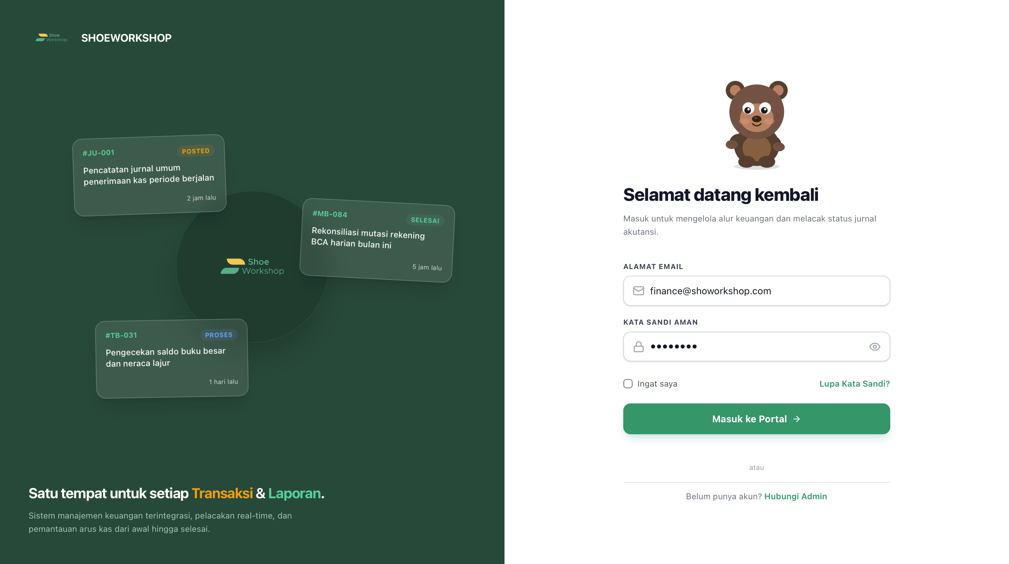
Gambar 1.1: Halaman login dengan form email & kata sandi, logo Shoe Workshop di kiri layar, dan ilustrasi maskot beruang interaktif di kanan.
Cara Login:
- Masukkan Alamat Email yang telah terdaftar di sistem.
- Masukkan Kata Sandi.
- Centang opsi Ingat Saya jika ingin sesi tetap aktif di browser.
- Klik tombol Masuk ke Portal.
Jika kredensial salah, sistem akan menampilkan pesan kesalahan di bawah kolom input.
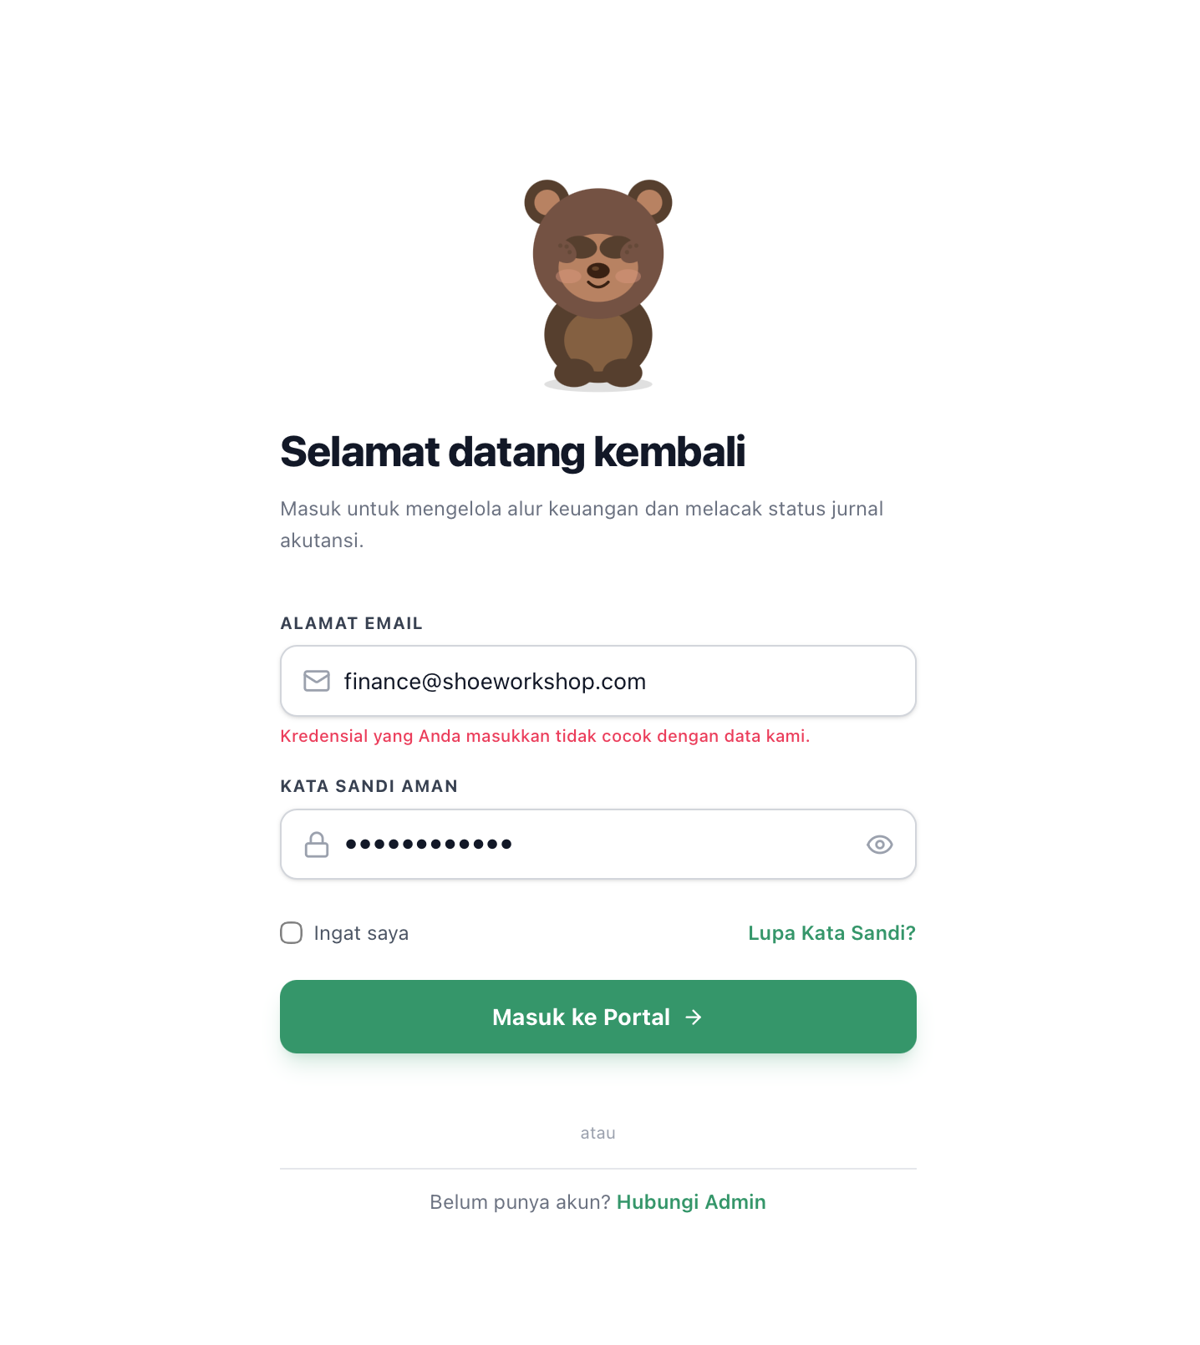

A1.2. Lupa Kata Sandi
Klik tautan Lupa Kata Sandi? di halaman login. Fitur reset password menggunakan mekanisme email bawaan Laravel.
Catatan: Pastikan konfigurasi mail server sudah diatur oleh developer sebelum fitur ini dapat digunakan.

A1.3. Logout
Klik nama pengguna atau avatar di pojok kanan atas, lalu pilih opsi Keluar / Logout.

A2. Dashboard
Dashboard adalah halaman utama setelah login. Tampilan dashboard berbeda tergantung role pengguna.
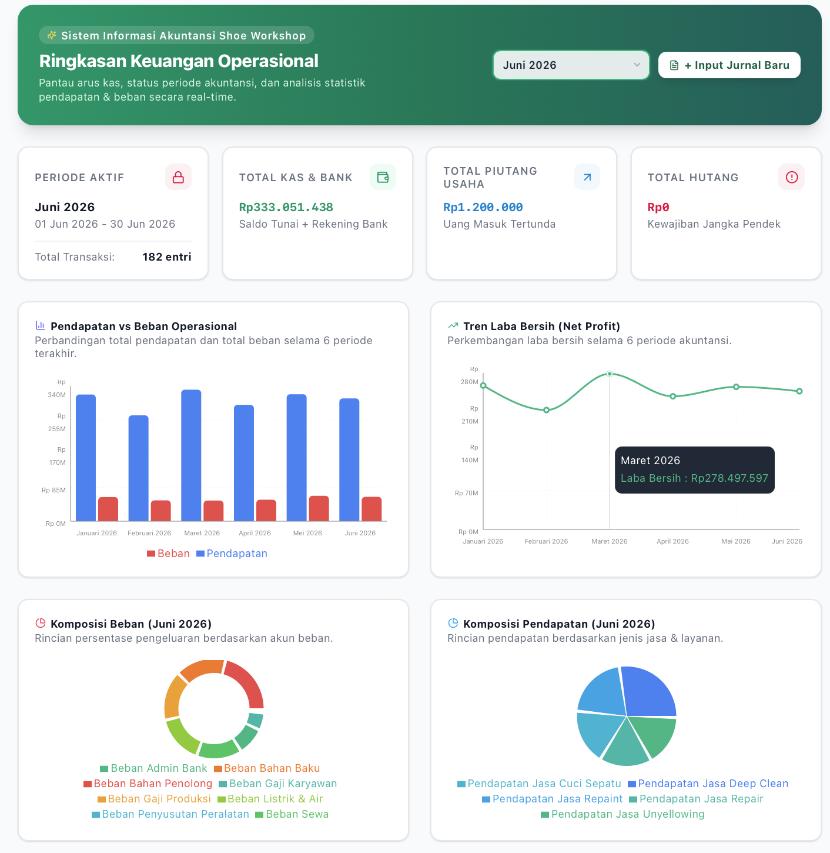
Gambar 1.2: Tampilan dashboard dengan header “Ringkasan Keuangan Operasional”, kartu statistik, dan grafik perbandingan pendapatan vs beban.

A2.1. Dashboard Owner & Finance
Header Ringkasan
Bagian paling atas menampilkan:
- Nama sistem dan periode aktif yang sedang berjalan
- Dropdown untuk berpindah antar periode akuntansi
- Tombol + Input Jurnal Baru untuk akses cepat ke form input jurnal
Kartu Statistik Utama (4 Kartu)
Tabel 1.3 Kartu Statistik Utama
Kartu | Keterangan
Periode Aktif | Nama periode, tanggal mulai–selesai, dan jumlah total transaksi yang sudah diposting
Total Kas & Bank | Akumulasi saldo semua akun Kas (111x) dan Bank (112x) pada periode terpilih
Total Piutang Usaha | Akumulasi saldo semua akun piutang (113x)
Total Hutang | Akumulasi saldo semua akun kewajiban (2xxx)
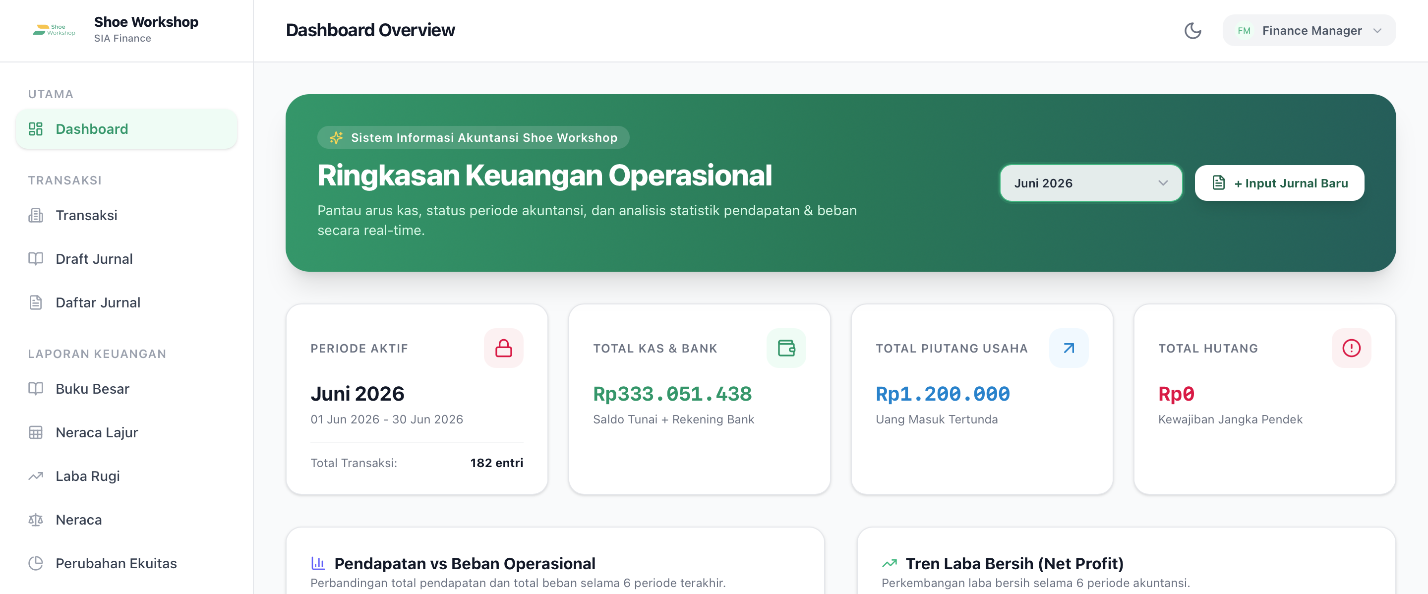
Gambar 1.3: Empat kartu statistik di baris pertama dashboard.
Grafik Analitik
Tabel 1.4 Grafik Analitik
Grafik | Keterangan
Pendapatan vs Beban Operasional | Grafik batang perbandingan total pendapatan (4xxx) dan total beban (5xxx, 6xxx, 72xx, 8xxx) selama 6 periode terakhir
Tren Laba Bersih (Net Profit) | Grafik garis perkembangan laba bersih selama 6 periode terakhir
Komposisi Beban | Grafik donut komposisi beban per akun pada periode aktif
Komposisi Pendapatan | Grafik pie komposisi pendapatan per akun pada periode aktif
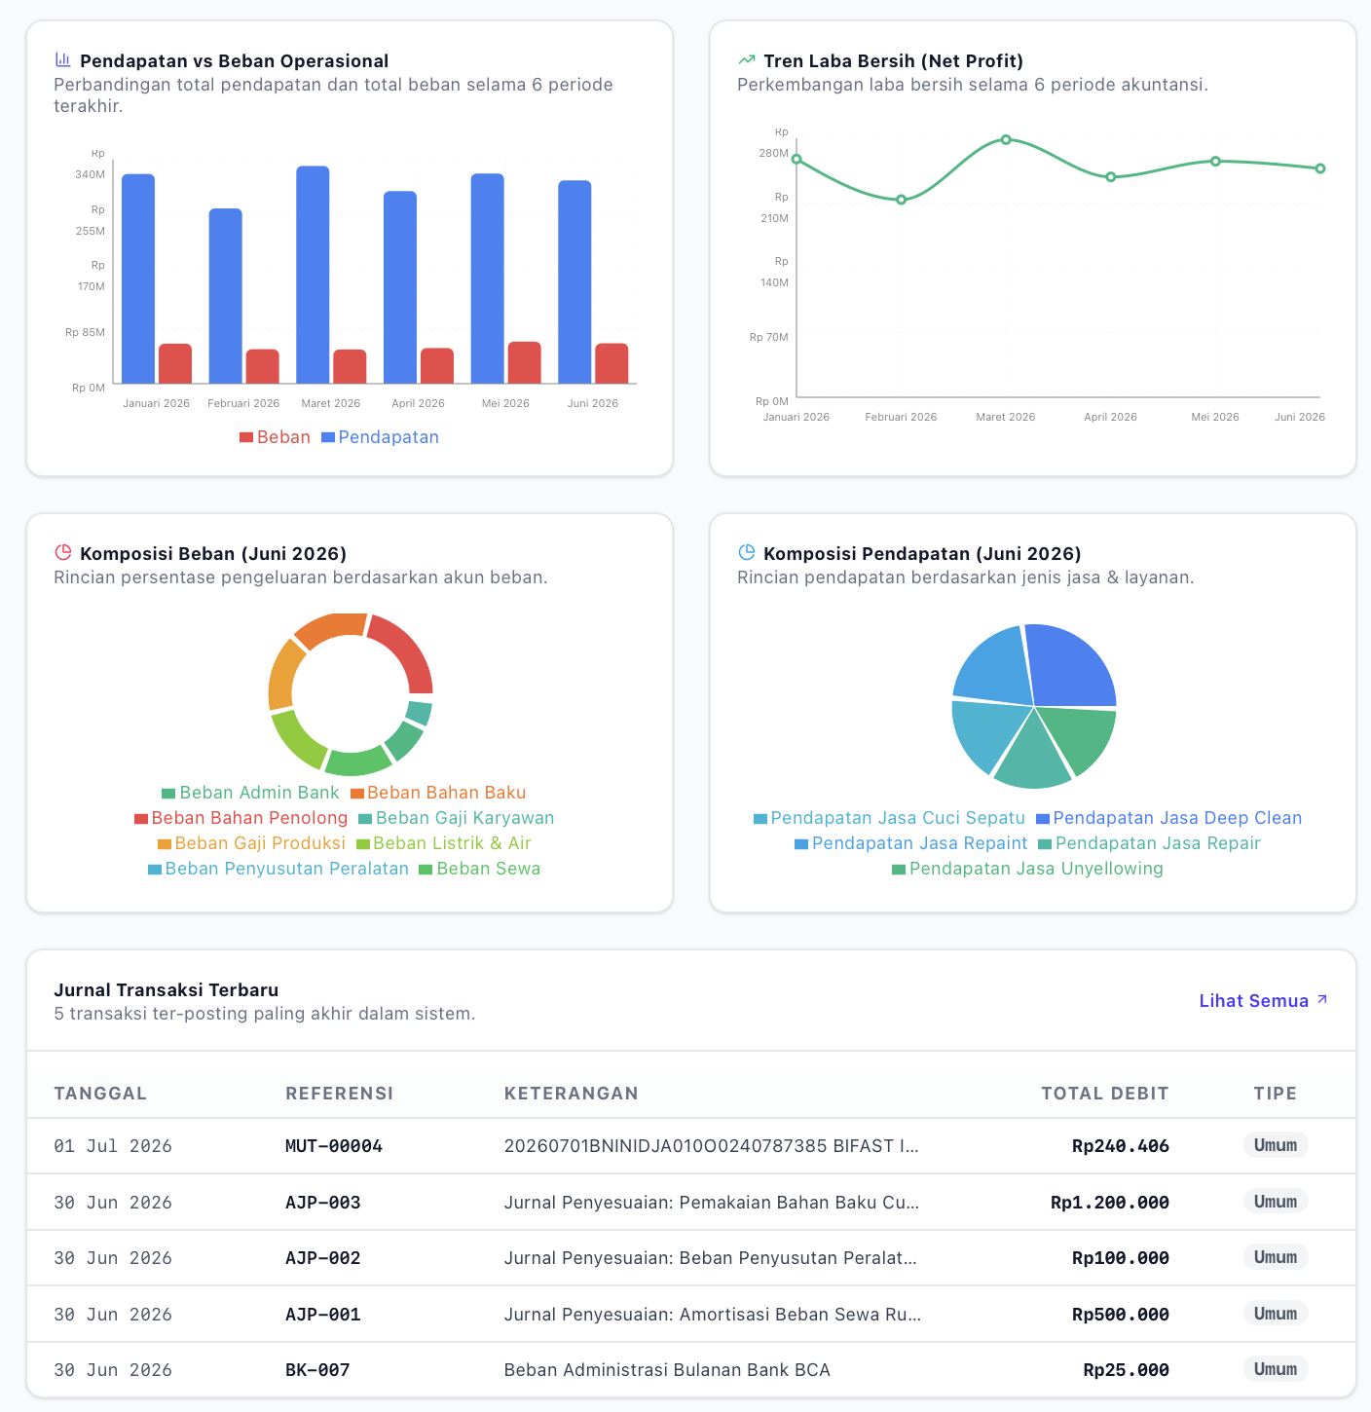
Gambar 1.4: Empat grafik analitik di baris kedua dan ketiga dashboard, beserta table 5 jurnal terbaru.

A2.2. Dashboard Staff
Staff melihat tampilan yang lebih terbatas:
- Informasi periode aktif
- Widget Mutasi Pending: jumlah mutasi bank yang menunggu diproses
- Widget Draft Jurnal Saya: jumlah jurnal milik sendiri yang masih berstatus draft
- Widget Jurnal Menunggu Approval: jumlah jurnal yang sudah di-submit dan menunggu persetujuan
- Tabel Daftar Draft Jurnal Saya (5 terbaru)

A3. Modul Transaksi
Menu Transaksi pada sidebar memiliki empat sub-modul:

A3.1. Transaksi (Mutasi Bank)
Menu: Transaksi > Transaksi URL: /app/bank-mutations
Halaman ini menampilkan daftar seluruh mutasi bank yang telah diimport atau diinput manual.

Gambar 1.5: Halaman daftar mutasi bank dengan tabel, filter, dan tombol aksi.
Status Mutasi Bank
Tabel 1.5
Status | Keterangan
pending | Mutasi baru diimport/diinput, belum diproses
matched | Mutasi sudah cocok dengan invoice dari sistem eksternal
drafted | Draft jurnal sudah dibuat dari mutasi ini
unapproved | Draft jurnal sudah di-submit, menunggu approval
posted | Jurnal sudah diapprove dan diposting
Filter yang Tersedia
- Filter berdasarkan Bank (BCA, Mandiri, dll.)
- Filter berdasarkan Jenis Mutasi (Masuk/IN atau Keluar/OUT)
- Filter berdasarkan Status
- Filter berdasarkan Rentang Tanggal
- Kotak Pencarian berdasarkan deskripsi transaksi
Cara Import Mutasi Bank dari Excel/CSV
- Klik tombol Import Mutasi Bank.
- Pilih file Excel/CSV yang telah diunduh dari portal internet banking.
- Pilih sumber bank (BCA, Mandiri) atau biarkan AUTO agar sistem mendeteksi otomatis.
- Klik Import.
- Sistem akan membaca file, mengidentifikasi header kolom, dan mengimpor baris data secara otomatis.
Catatan: Sistem mendukung format CSV dari BCA dan Mandiri. Format tanggal dalam bahasa Indonesia (seperti “01 Januari 2026”) juga dikenali secara otomatis.
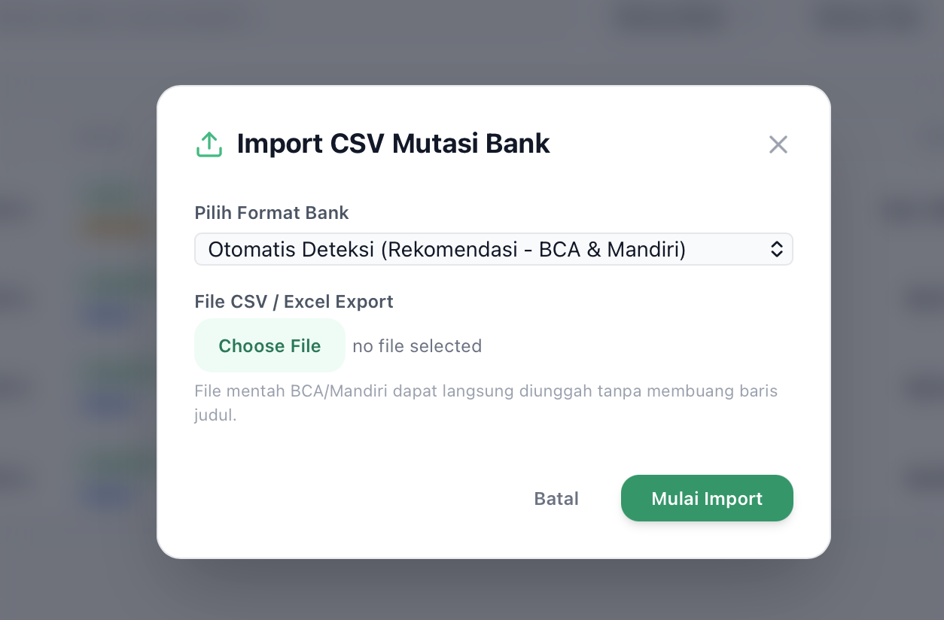
Gambar 1.6: Modal dialog import mutasi bank.
Cara Input Mutasi Manual
- Klik tombol Tambah Manual.
- Isi formulir: Tanggal, Bank, Jenis (IN/OUT), Jumlah, dan Deskripsi.
- Klik Simpan.
Generate Draft Jurnal dari Mutasi
Setelah mutasi masuk, langkah selanjutnya adalah membuat draft jurnal:
- Pilih satu atau beberapa mutasi dengan status pending.
- Klik Generate Draft (satu per satu) atau Bulk Generate Draft (beberapa sekaligus).
- Sistem akan otomatis membuat draft jurnal dengan:
  - Satu sisi akun sudah terisi (misalnya, akun Bank)
  - Sisi lainnya menggunakan Akun Sementara (kode 9999) sebagai placeholder
- Jurnal draft akan muncul di halaman Draft Jurnal untuk dilengkapi.
Match API
Fitur untuk mencocokkan mutasi bank dengan data invoice dari sistem eksternal. Klik Match API pada mutasi yang ingin dicocokkan. Jika referensi invoice ditemukan, data akan tersimpan di kolom matched_invoice_ref dan matched_invoice_data.

A3.2. Draft Jurnal
Menu: Transaksi > Draft Jurnal URL: /app/draft-journals
Halaman ini menampilkan semua jurnal yang masih dalam status draft, baik yang dibuat manual maupun yang digenerate dari mutasi bank.
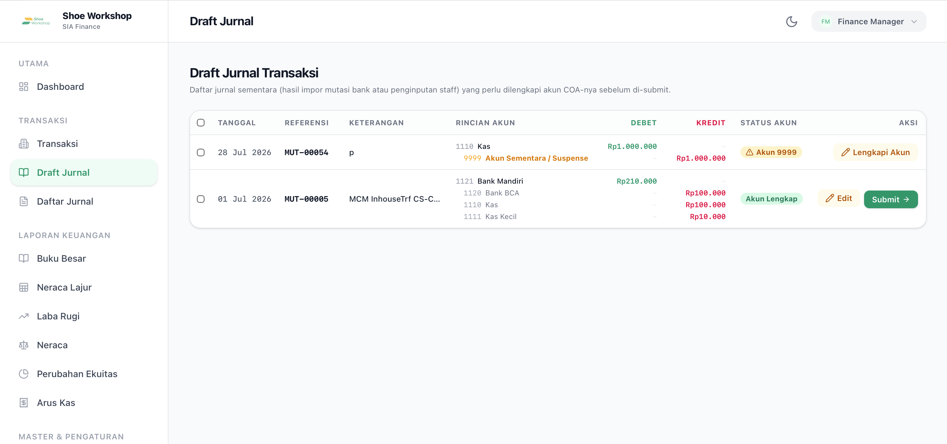
Gambar 1.7: Halaman Draft Jurnal dengan tabel dan kolom aksi.
Fungsi Utama
Tabel 1.6
Aksi | Keterangan
Lihat / Edit | Membuka detail jurnal untuk melengkapi atau mengubah baris akun
Submit | Mengajukan jurnal untuk disetujui oleh Owner/Finance. Status berubah menjadiunapproved
Bulk Submit | Mengajukan beberapa jurnal sekaligus
Bulk Approve | Menyetujui dan memposting beberapa jurnal sekaligus (hanya Owner/Finance)
Bulk Reject | Menolak jurnal dan mengembalikan ke statusdraft (hanya Owner/Finance)
Bulk Delete | Menghapus beberapa jurnal draft sekaligus
Penting: Jurnal yang sudah diposting (posted) tidak dapat diedit atau dihapus.

A3.3. Input Jurnal Baru
Menu: Transaksi > Draft Jurnal→ Lengkapi Akun URL: /app/journal-entries/{id)/edit
Halaman untuk menginput jurnal.
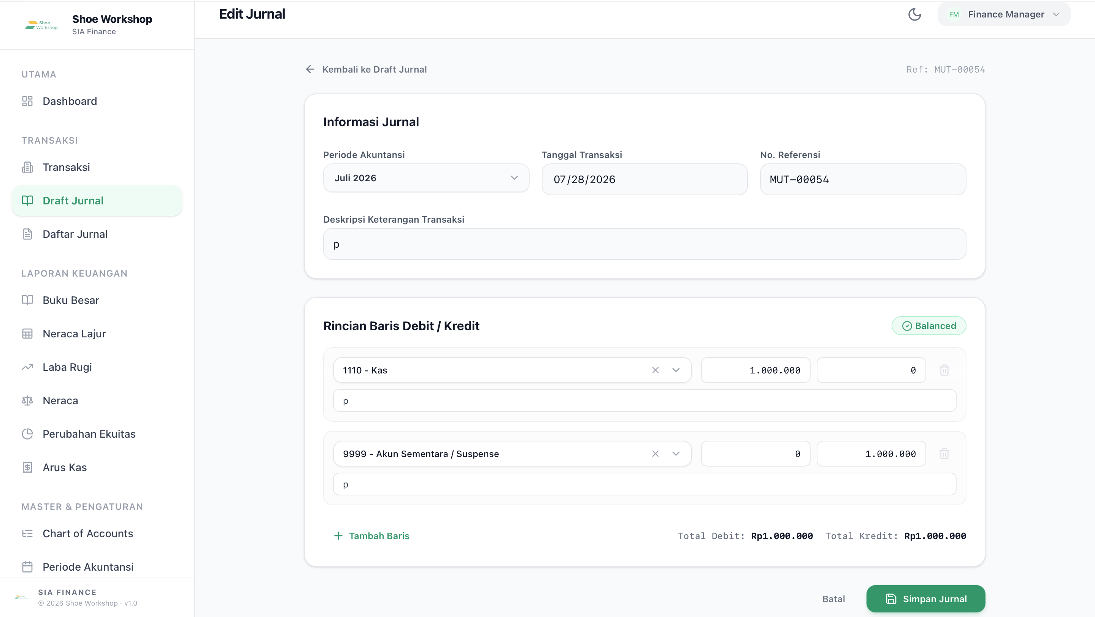
Gambar 1.8: Halaman form input jurnal baru dengan tabel baris debit/kredit.
Cara Input Jurnal:
- Pilih Periode Akuntansi dari dropdown (hanya periode berstatus open yang tersedia).
- Isi Tanggal Jurnal.
- Isi Deskripsi (keterangan transaksi).
- Isi Nomor Referensi (opsional, misalnya nomor nota atau invoice). Jika dikosongkan, sistem akan otomatis menghasilkan nomor referensi dengan format JU-[timestamp].
- Tambahkan baris jurnal:
  - Pilih Akun dari dropdown (hanya akun aktif dan bukan akun induk yang muncul)
  - Isi nilai Debit atau Kredit
  - Klik Tambah Baris untuk menambah baris baru
- Pastikan Total Debit = Total Kredit (jurnal harus balance). Sistem akan menolak jika selisih lebih dari Rp 0,01.
- Klik Simpan Jurnal.
Hasil Penyimpanan Berdasarkan Role:
Tabel 1.7 Hasil Penyimpanan Berdasarkan Role
Role | Hasil
Owner / Finance | Jurnal langsungposted (tidak perlu approval)
Staff | Jurnal tersimpan sebagaidraft, perlu di-submit untuk disetujui

A3.4. Daftar Jurnal
Menu: Transaksi > Daftar Jurnal URL: /app/journal-entries
Menampilkan seluruh jurnal yang sudah berstatus unapproved atau posted (bukan draft).
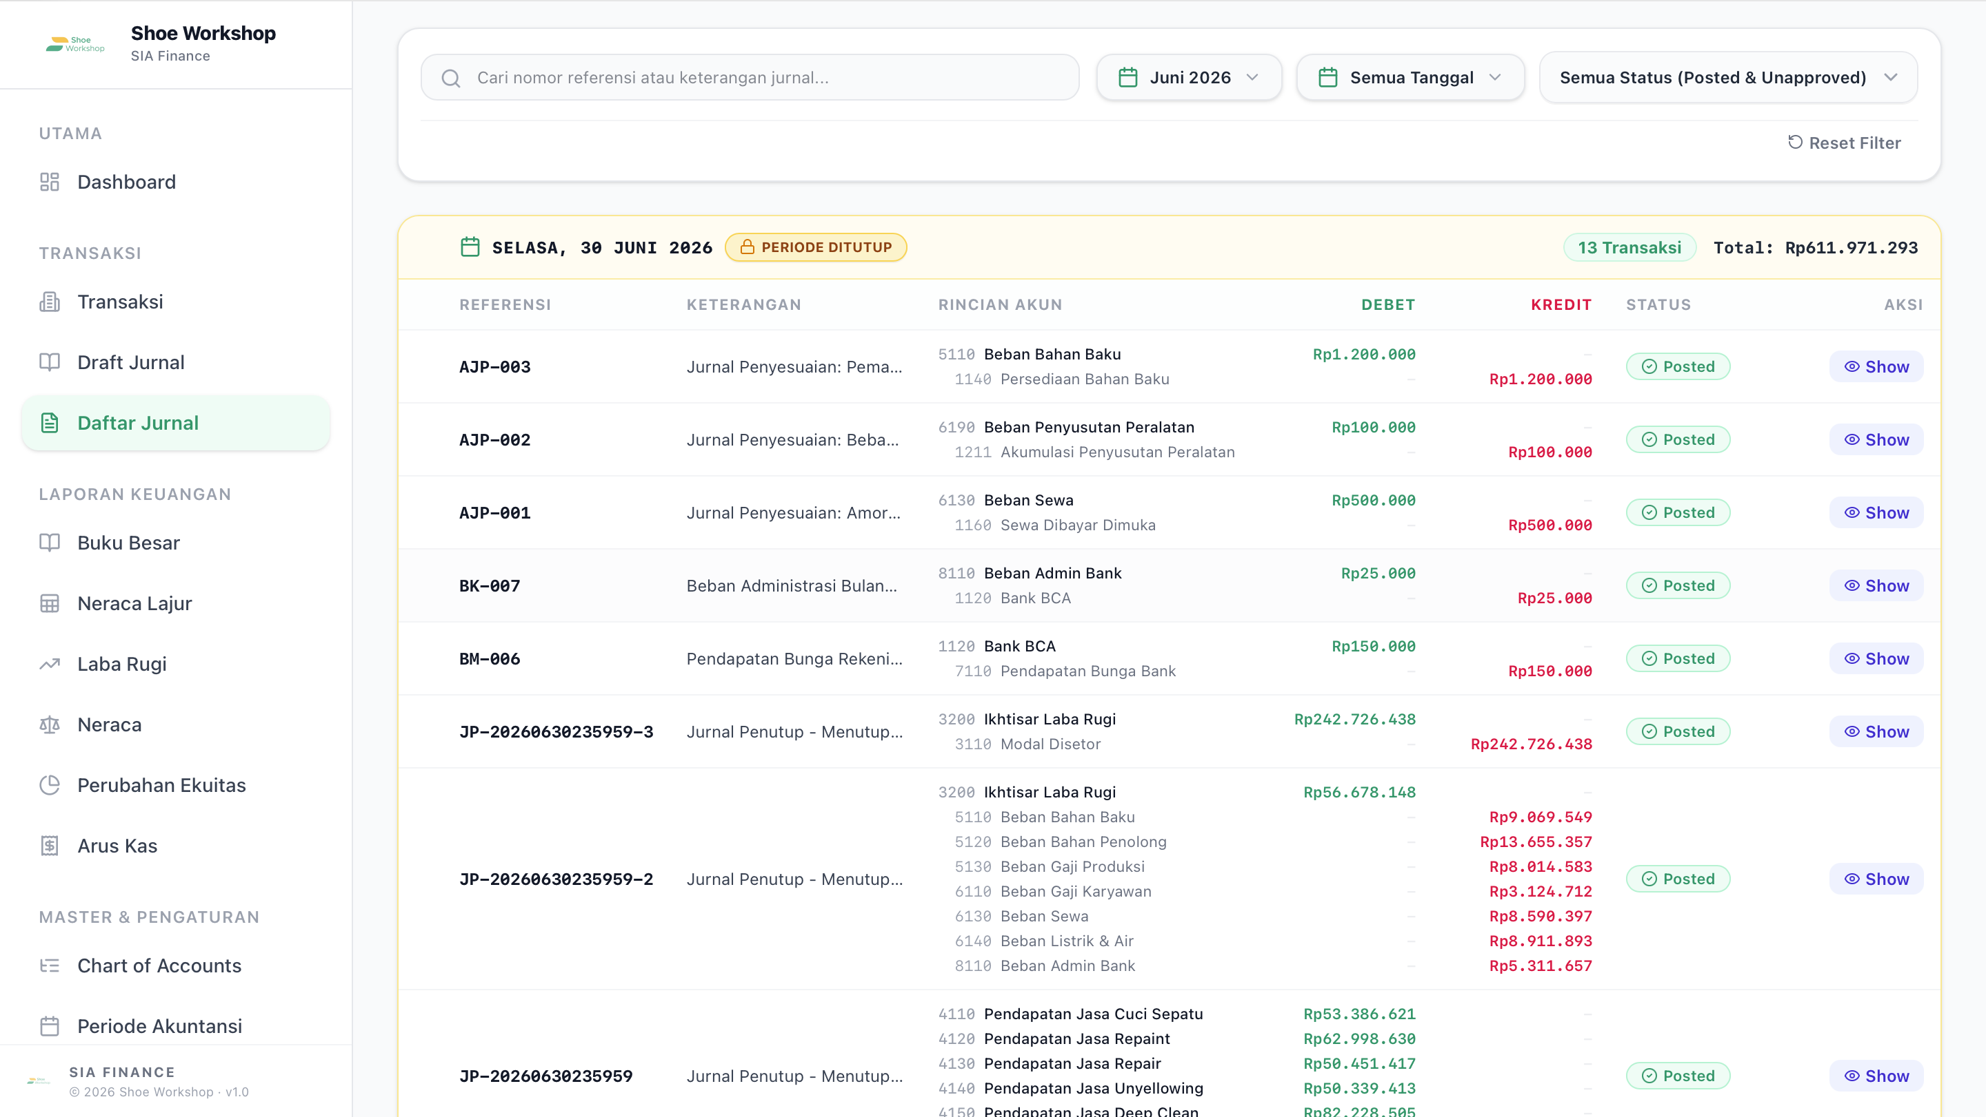
Gambar 1.9: Halaman daftar jurnal dengan filter bulan dan tabel transaksi.
Filter yang Tersedia
- Filter Bulan & Tahun untuk melihat jurnal pada periode tertentu
- Filter Hari tertentu dalam bulan yang dipilih
- Filter berdasarkan Status (unapproved atau posted)
- Kotak Pencarian berdasarkan referensi atau deskripsi
Paginasi: 50 data per halaman.

A4. Laporan Keuangan
Seluruh laporan keuangan dapat diakses melalui menu Laporan Keuangan di sidebar.
Penting: Laporan hanya bisa diakses oleh pengguna dengan role Owner atau Finance. Staff tidak memiliki akses ke menu ini.

A4.1. Buku Besar (General Ledger)
Menu: Laporan Keuangan > Buku Besar URL: /app/general-ledger
Menampilkan riwayat seluruh transaksi yang telah diposting, dikelompokkan per akun, untuk periode tertentu.
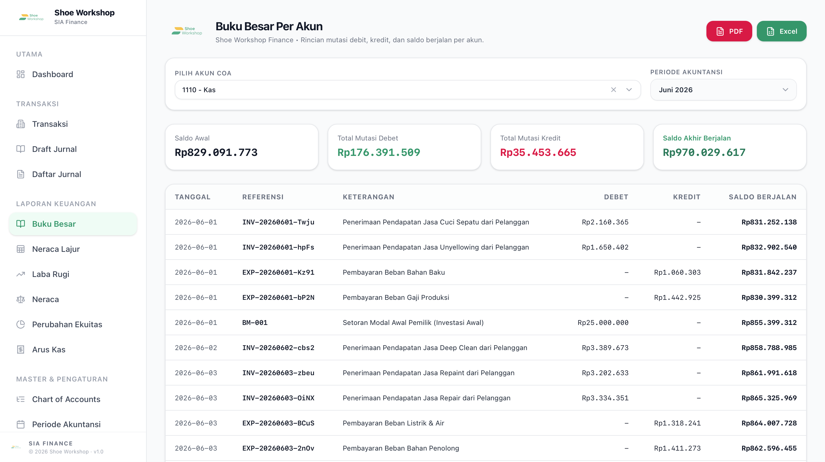
Gambar 1.10: Halaman Buku Besar dengan tabel per akun beserta saldo awal, mutasi debit/kredit, dan saldo akhir.
Filter: Pilih Periode Akuntansi dan/atau Akun tertentu. Fitur Ekspor: Tombol Export Excel untuk mengunduh laporan .xlsx.

A4.2. Neraca Lajur (Trial Balance)
Menu: Laporan Keuangan > Neraca Lajur URL: /app/trial-balance
Menampilkan ringkasan seluruh akun beserta saldo debit dan kredit untuk periode tertentu.
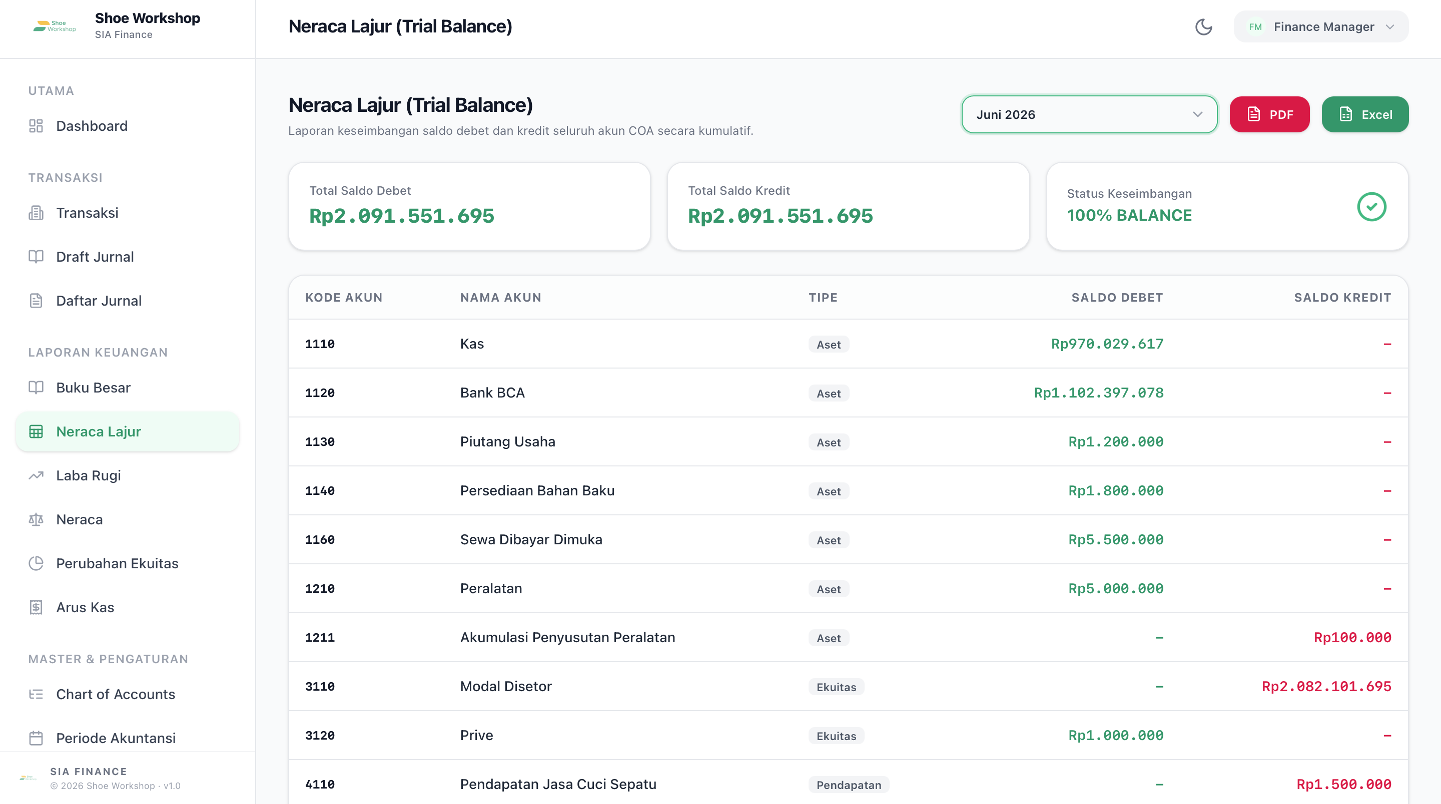
Gambar 1.11: Halaman Neraca Lajur dengan tabel multi-kolom.
Fitur Ekspor: Tombol Export Excel.

A4.3. Laporan Laba Rugi (Income Statement)
Menu: Laporan Keuangan > Laba Rugi URL: /app/income-statement
Menampilkan perhitungan Pendapatan, Beban, dan Laba/Rugi Bersih untuk periode yang dipilih.
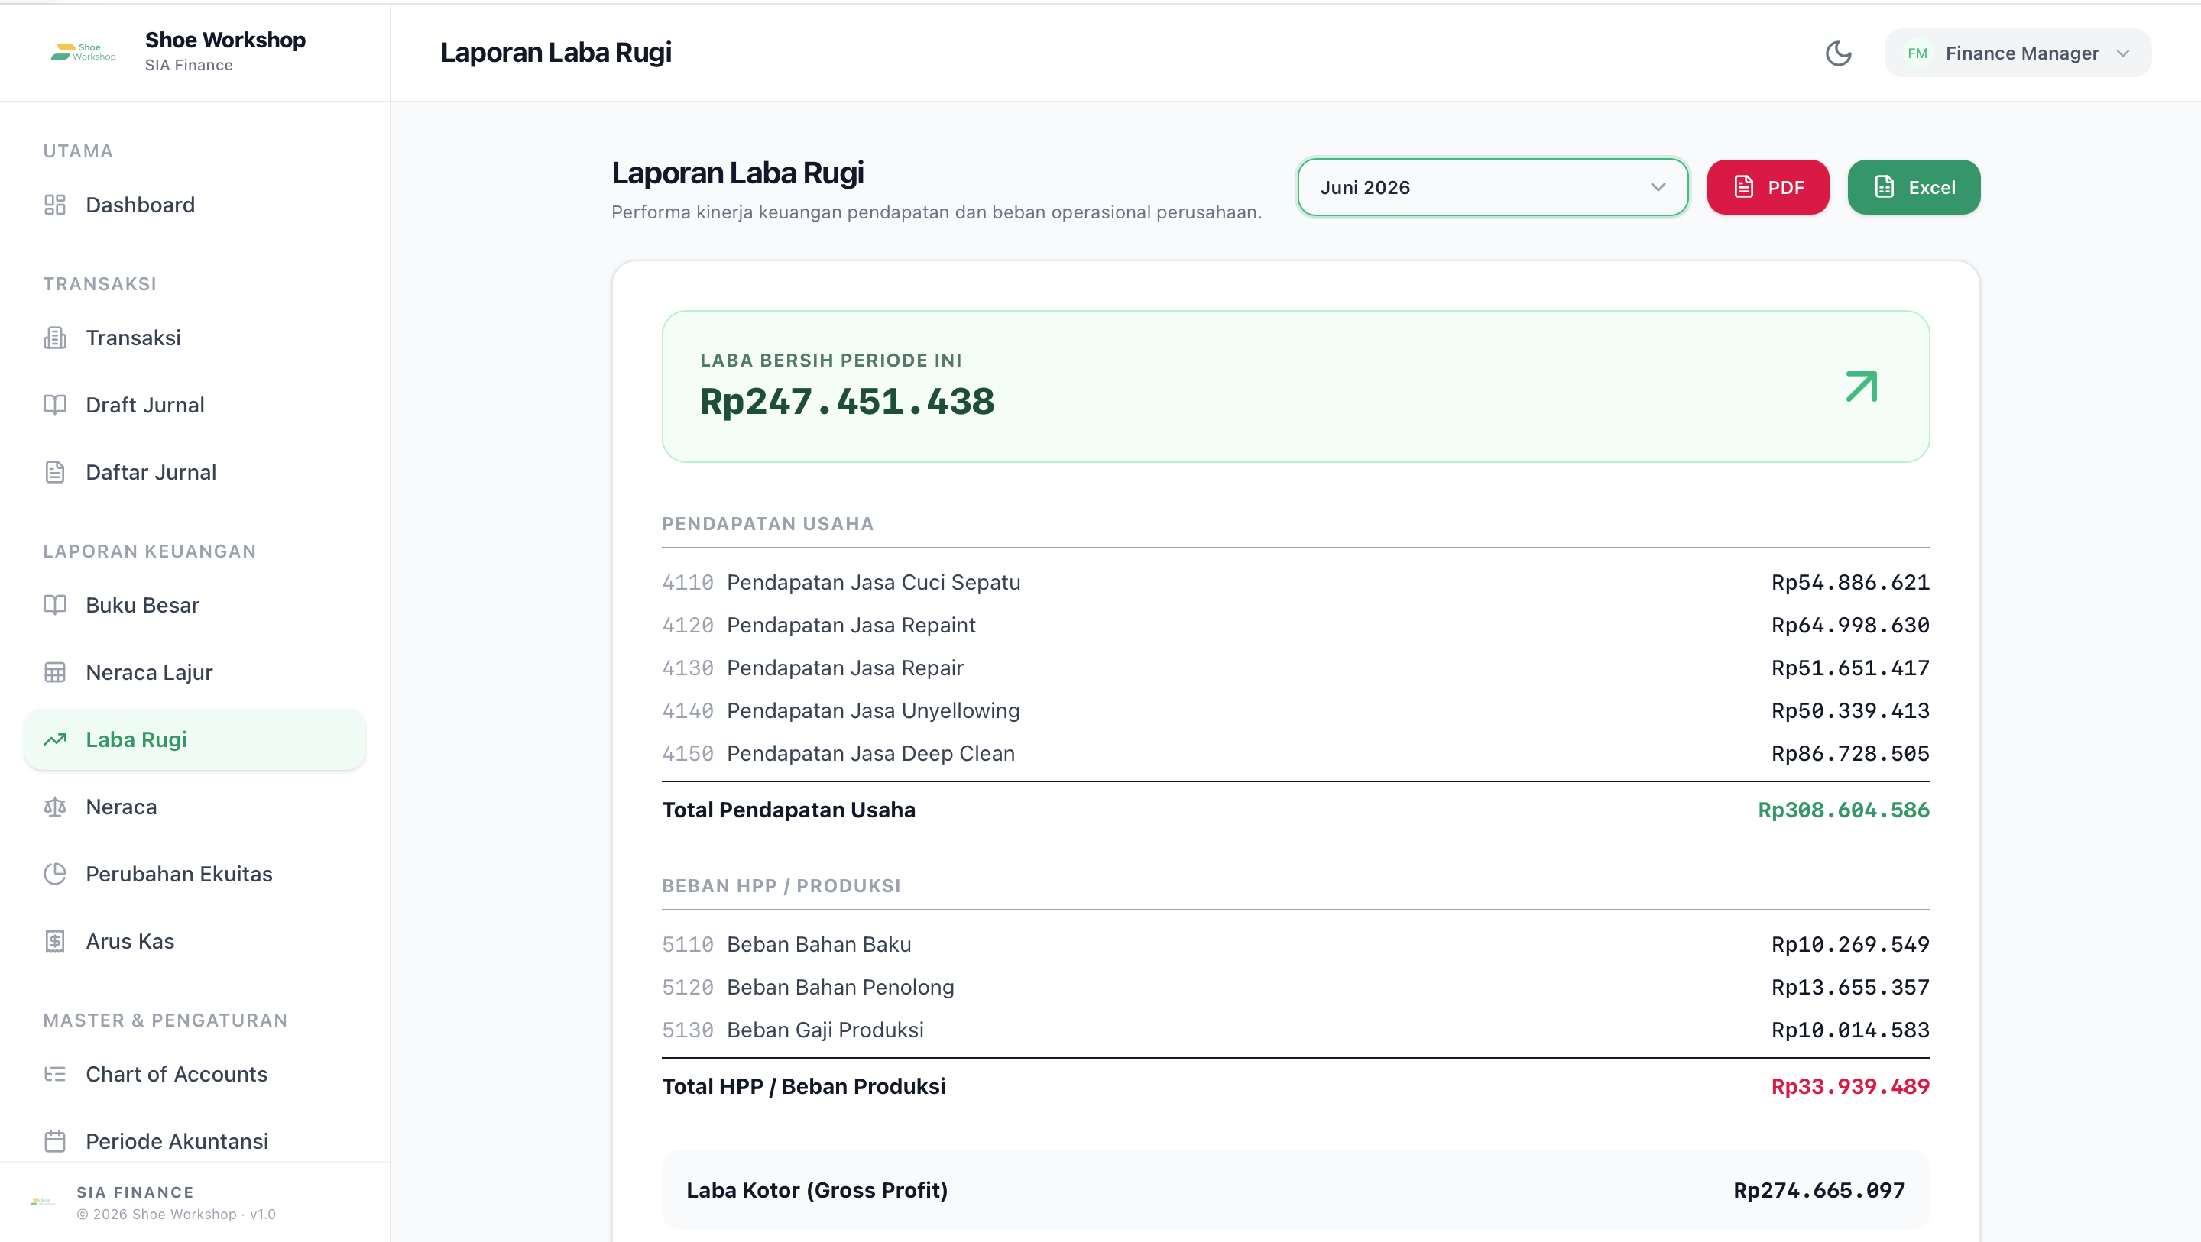
Gambar 1.12: Halaman Laporan Laba Rugi dengan struktur bertingkat.
Struktur Laporan:
- Pendapatan Operasional (akun 4xxx)
- Pendapatan Lain-lain (akun 71xx)
- Total Pendapatan
- Beban Operasional (akun 5xxx, 6xxx)
- Beban Administrasi (akun 72xx)
- Beban Lain-lain (akun 8xxx)
- Total Beban
- Laba (Rugi) Bersih
Fitur Ekspor: Tombol Export Excel dan Export PDF.

A4.4. Neraca (Balance Sheet)
Menu: Laporan Keuangan > Neraca URL: /app/balance-sheet
Menampilkan posisi keuangan (Aset, Kewajiban, dan Ekuitas) pada tanggal akhir periode yang dipilih.
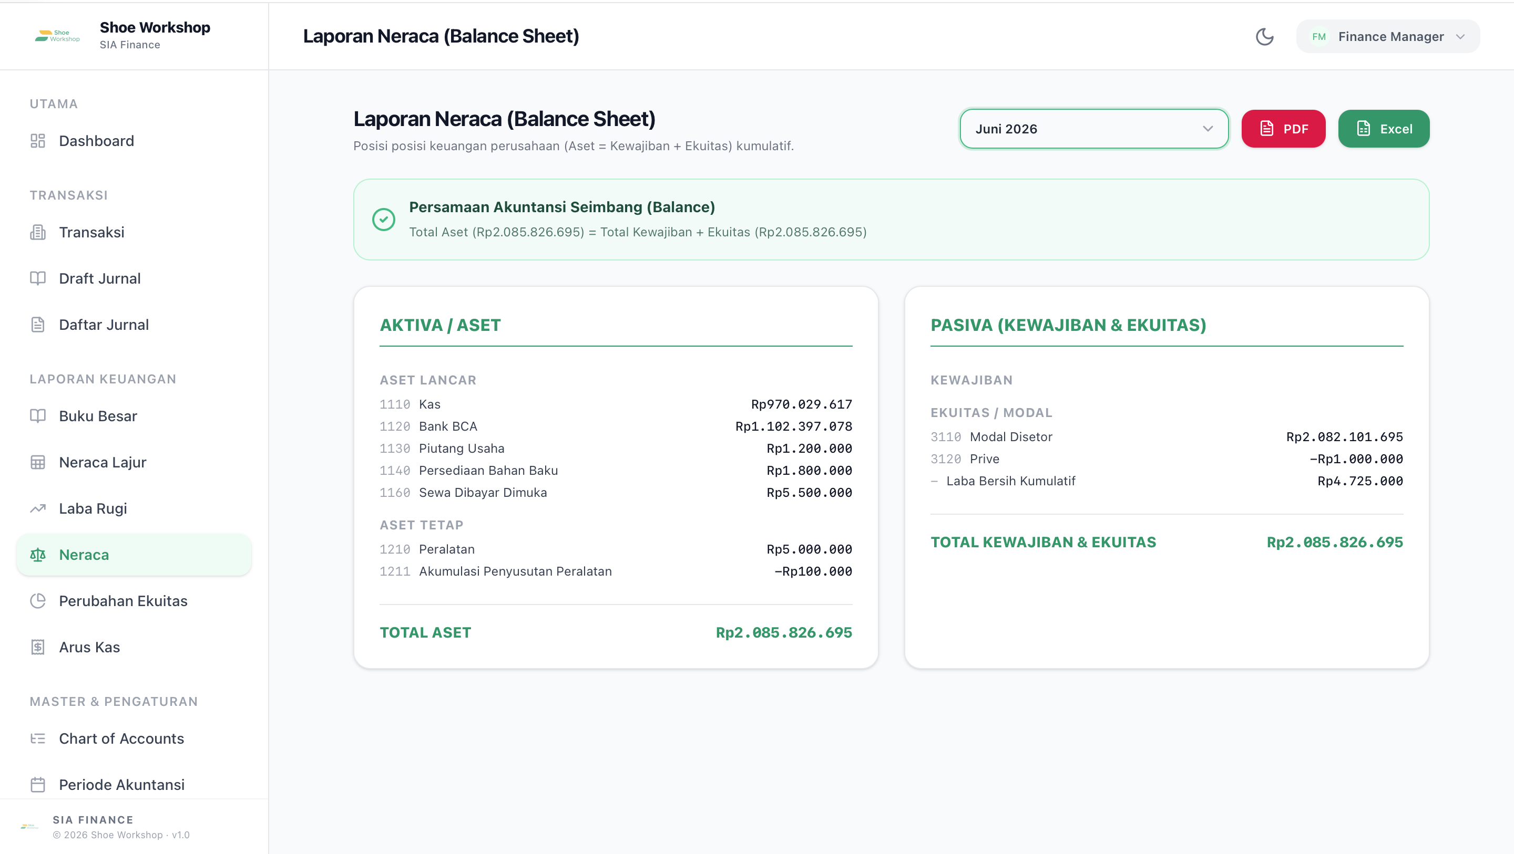
Gambar 1.13: Halaman Neraca dengan dua kolom: Aset di kiri, Kewajiban & Ekuitas di kanan.
Struktur Laporan:
- ASET — Aset Lancar (111x–119x), Aset Tetap (12xx), Total Aset
- KEWAJIBAN & EKUITAS — Kewajiban Jangka Pendek (21xx), Kewajiban Jangka Panjang (22xx), Ekuitas (3xxx), Total Kewajiban & Ekuitas
Catatan: Total Aset harus sama dengan Total Kewajiban + Ekuitas. Fitur Ekspor: Tombol Export Excel dan Export PDF.

A4.5. Laporan Perubahan Ekuitas (Equity Statement)
Menu: Laporan Keuangan > Perubahan Ekuitas URL: /app/equity-statement
Menampilkan perubahan saldo ekuitas (Modal) dari awal hingga akhir periode, termasuk dampak laba/rugi dan prive.
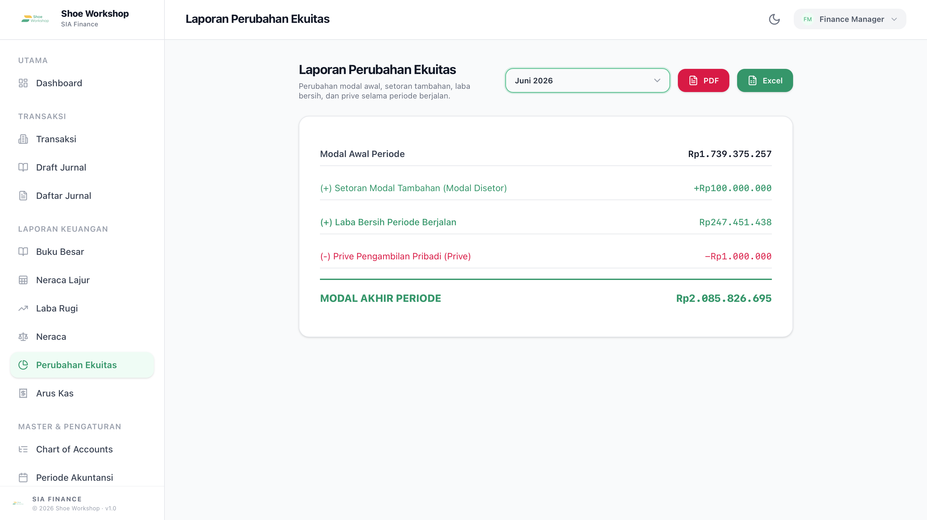
Gambar 1.14: Halaman Laporan Perubahan Ekuitas.
Fitur Ekspor: Tombol Export Excel.

A4.6. Laporan Arus Kas (Cash Flow Statement)
Menu: Laporan Keuangan > Arus Kas URL: /app/cash-flow-statement
Menampilkan arus kas masuk dan keluar yang dikelompokkan berdasarkan kategori aktivitas (ditentukan melalui field cash_flow_category pada akun COA).
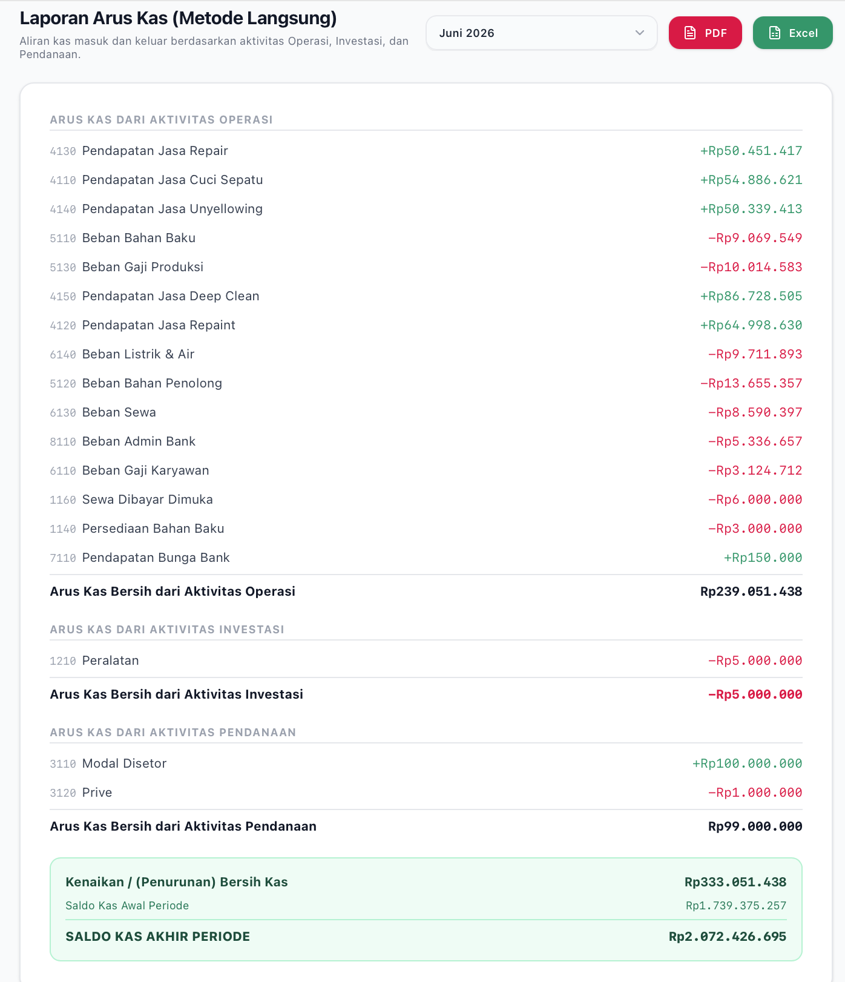
Gambar 1.15: Halaman Laporan Arus Kas dengan tiga seksi: Operasi, Investasi, Pendanaan.
Kategori: Aktivitas Operasi, Aktivitas Investasi, Aktivitas Pendanaan. Fitur Ekspor: Tombol Export Excel dan Export PDF.

A5. Master Data

A5.1. Chart of Accounts (COA)
Menu: Master & Pengaturan > Chart of Accounts URL: /app/accounts
Halaman pengelolaan daftar akun keuangan yang digunakan dalam sistem.
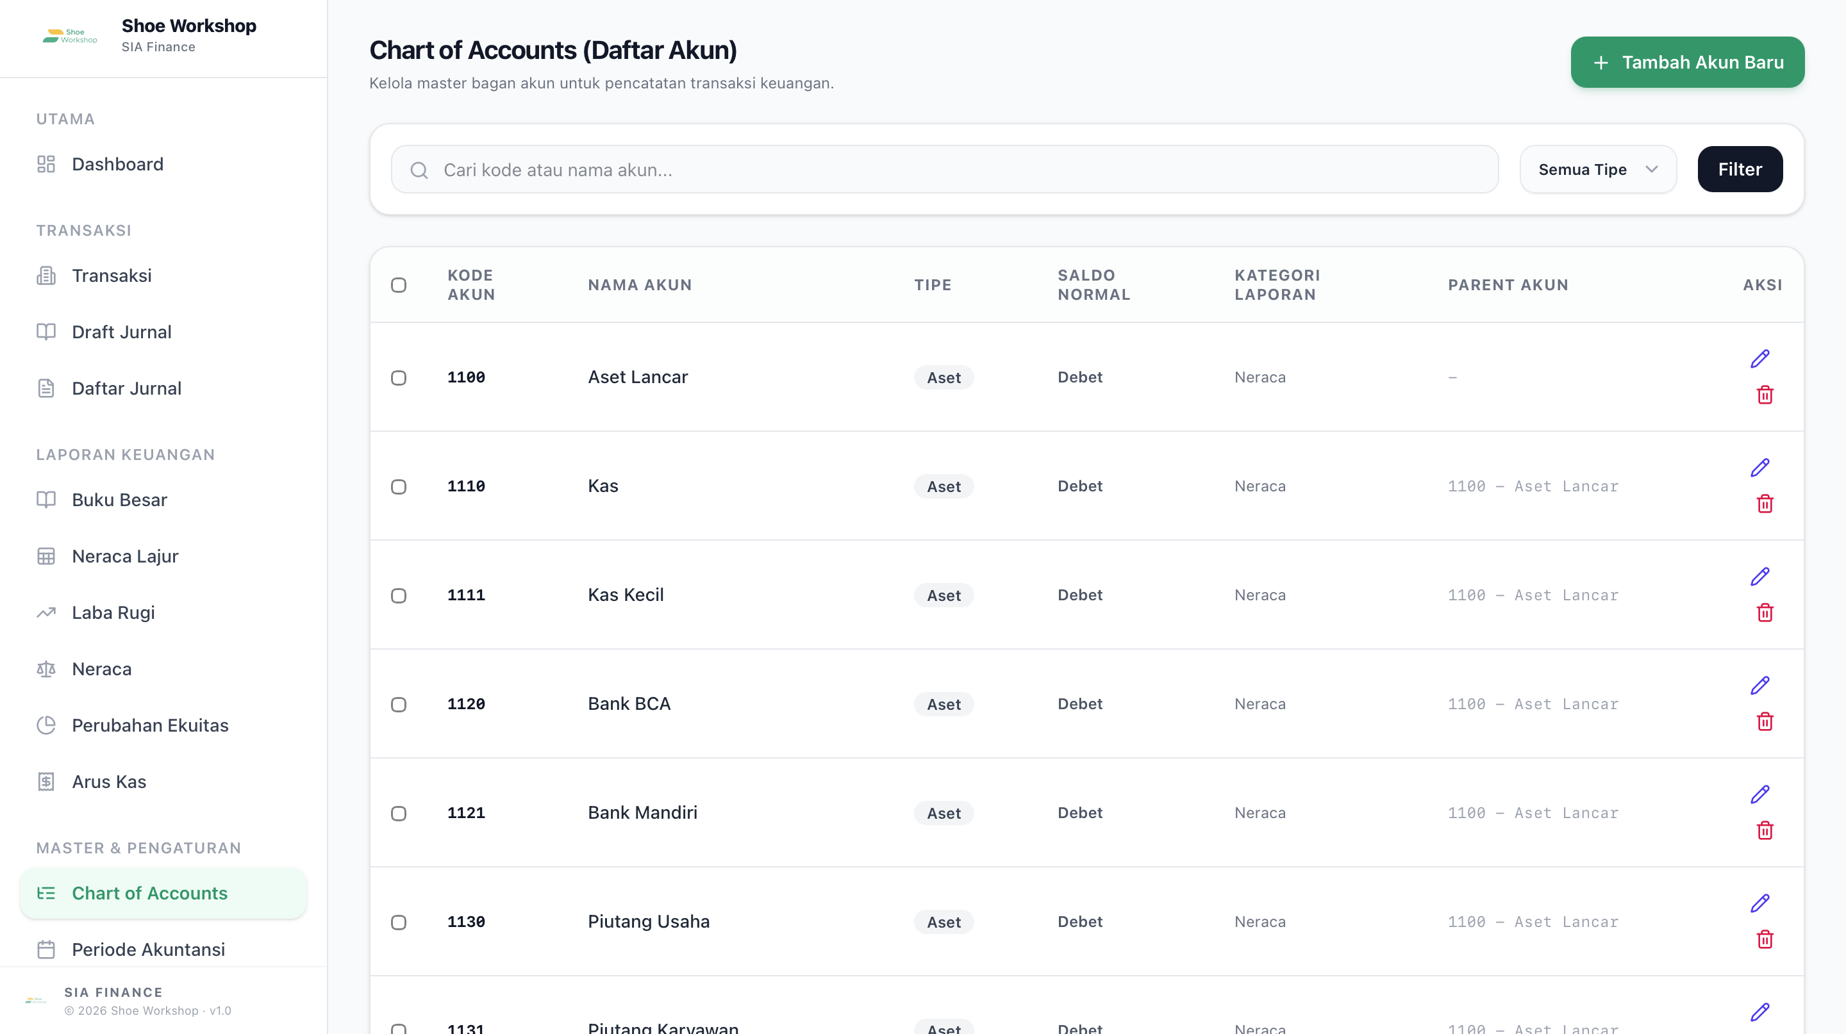
Gambar 1.16: Halaman Chart of Accounts dengan tabel akun dan tombol tambah/edit/hapus.
Atribut Akun
Tabel 1.8 Atribut Akun
Field | Keterangan | Contoh
Kode Akun | Kode unik maksimal 10 karakter | 1110, 4110
Nama Akun | Nama lengkap akun | Kas, Pendapatan Jasa
Tipe | Jenis akun | Aset, Kewajiban, Ekuitas, Pendapatan, Beban
Saldo Normal | Arah saldo wajar akun | Debet atau Kredit
Kategori Laporan | Laporan tempat akun muncul | Neraca atau Laba Rugi
Kategori Arus Kas | Untuk laporan arus kas (opsional) | Operasi, Investasi, Pendanaan
Akun Induk | Parent akun jika merupakan sub-akun | 1100 - Aset Lancar
Status | Aktif/Tidak Aktif | Aktif
Hierarki Akun: Sistem mendukung akun bertingkat (parent-child). Hanya akun dengan parent_id yang terisi (akun detail) yang muncul di dropdown jurnal.
Cara Tambah Akun Baru:
- Klik tombol Tambah Akun.
- Isi semua field yang diperlukan.
- Klik Simpan.
Cara Hapus Akun: Akun yang sudah memiliki transaksi jurnal tidak bisa dihapus. Sistem akan menampilkan pesan error.
Filter: Berdasarkan Tipe Akun dan Pencarian (kode/nama). Paginasi: 25 data per halaman.

A5.2. Periode Akuntansi (Fiscal Periods)
Menu: Master & Pengaturan > Periode Akuntansi URL: /app/fiscal-periods
Halaman pengelolaan periode akuntansi (bulan/tahun fiskal).
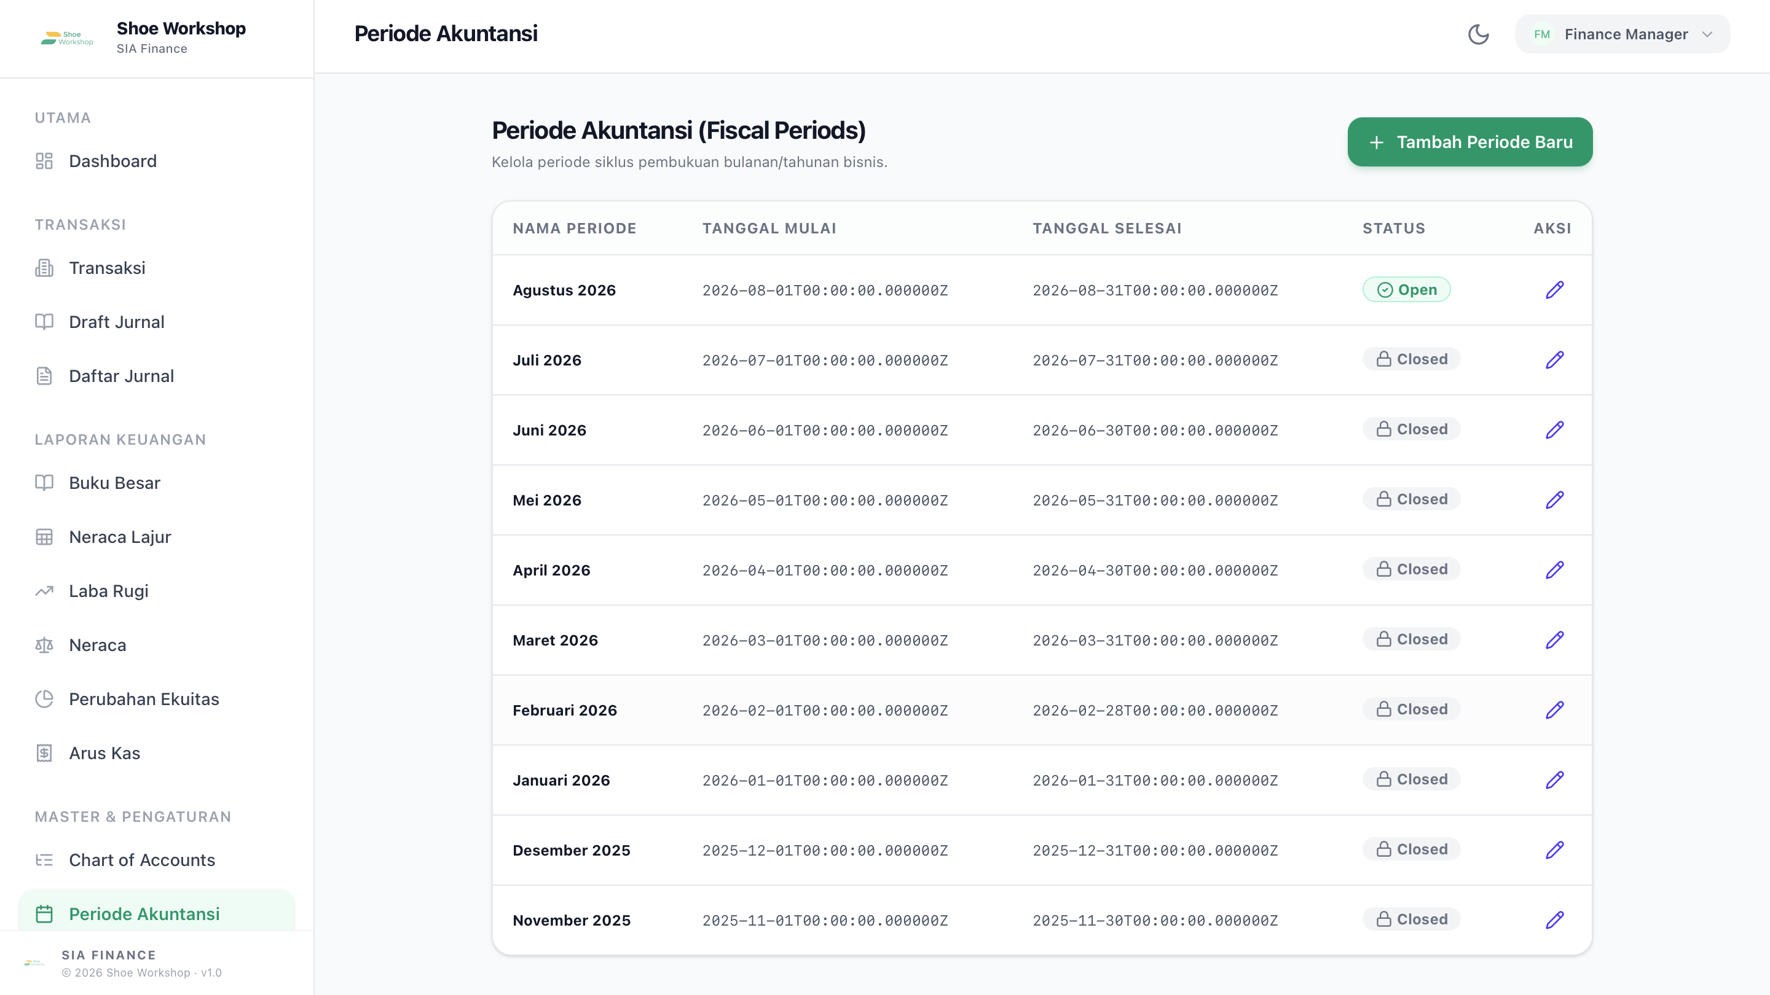
Gambar 1.17: Halaman Periode Akuntansi dengan daftar semua periode beserta status dan tanggal.
Status Periode
Tabel 1.9 Status Periode
Status | Keterangan
open | Periode sedang berjalan, dapat menerima input jurnal
closed | Periode sudah ditutup, tidak dapat diinput lagi
Cara Tambah Periode Baru:
- Klik tombol Tambah Periode.
- Isi nama periode (contoh: “Juli 2026”), tanggal mulai, dan tanggal selesai.
- Klik Simpan. Periode baru akan otomatis berstatus open.

A6. Pengaturan (Settings)

A6.1. Penutupan Periode (Period Closing)
Menu: Master & Pengaturan > Penutupan PeriodeURL: /app/period-closing
Akses: Hanya Owner yang dapat mengakses dan mengeksekusi penutupan periode.
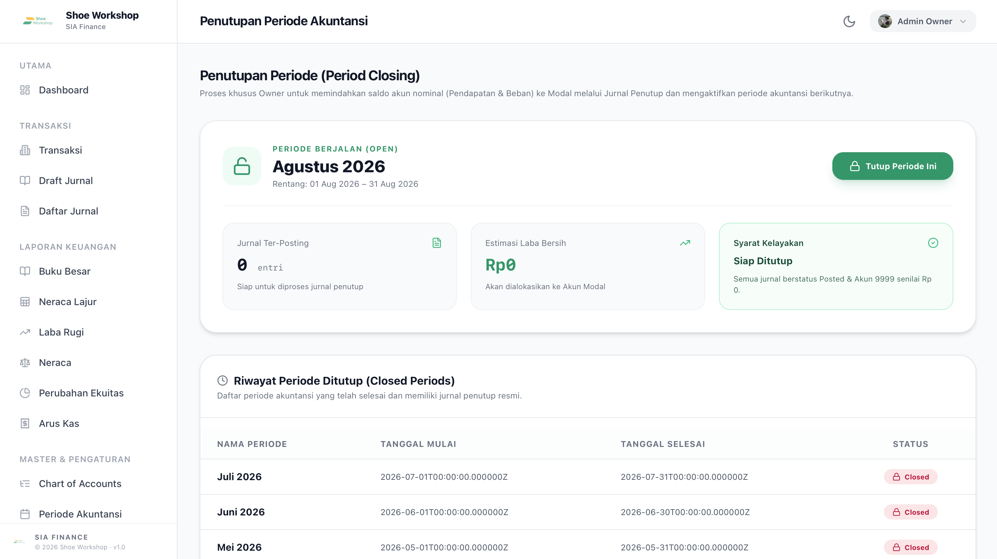
Gambar 1.18: Halaman Penutupan Periode dengan checklist kondisi dan tombol Tutup Periode.
Kondisi Sebelum Menutup Periode
Tabel 1.10 Kondisi Menutup Periode
Kondisi | Keterangan
Tidak ada jurnal draft/unapproved | Semua jurnal harus sudah diposting atau dihapus
Saldo Akun Sementara (9999) = 0 | Tidak boleh ada mutasi bank yang belum dilengkapi akunnya
Jika salah satu kondisi belum terpenuhi, tombol Tutup Periode akan dinonaktifkan.
Proses Penutupan Periode (Otomatis)
Sistem secara otomatis akan:
- Menutup akun Pendapatan (4xxx, 71xx) → Jurnal penutup: Debit akun pendapatan, Kredit Ikhtisar LR (3200)
- Menutup akun Beban (5xxx, 6xxx, 72xx, 8xxx) → Jurnal penutup: Kredit akun beban, Debit Ikhtisar LR (3200)
- Menutup Ikhtisar Laba Rugi ke Modal (3110) → Selisih laba/rugi dipindahkan ke Modal
- Menutup akun Prive (3120) → Saldo Prive dipindahkan ke Modal (mengurangi modal)
- Mengubah status periode menjadi closed
- Membuat periode baru (bulan berikutnya) secara otomatis
Semua jurnal penutup diberi referensi format JP-[timestamp] dan ditandai is_closing = true.

A6.2. Manajemen Akun Pengguna
Menu: Master & Pengaturan > Manajemen AkunURL: /app/users
Akses: Hanya Owner.
Gambar 1.19: Halaman Manajemen Akun dengan tabel pengguna dan form tambah/edit user.
Cara Tambah Pengguna Baru:
- Klik tombol Tambah Pengguna.
- Isi Nama, Email, Nomor Telepon (opsional), dan Role.
- Isi Password dan konfirmasi password.
- Klik Simpan.
Batasan: Role Owner tidak bisa dipilih saat menambah atau mengedit pengguna.
Cara Edit Pengguna: Klik ikon edit → ubah data → Perbarui. Password bisa dikosongkan jika tidak ingin diubah.
Batasan: Pengguna tidak dapat mengedit akun milik sendiri melalui halaman ini. Gunakan menu Edit Profil.

A6.3. Audit Trail
Menu: Master & Pengaturan > Audit Trail URL: /app/audit-trail
Halaman yang menampilkan log seluruh aktivitas perubahan data di dalam sistem secara kronologis.
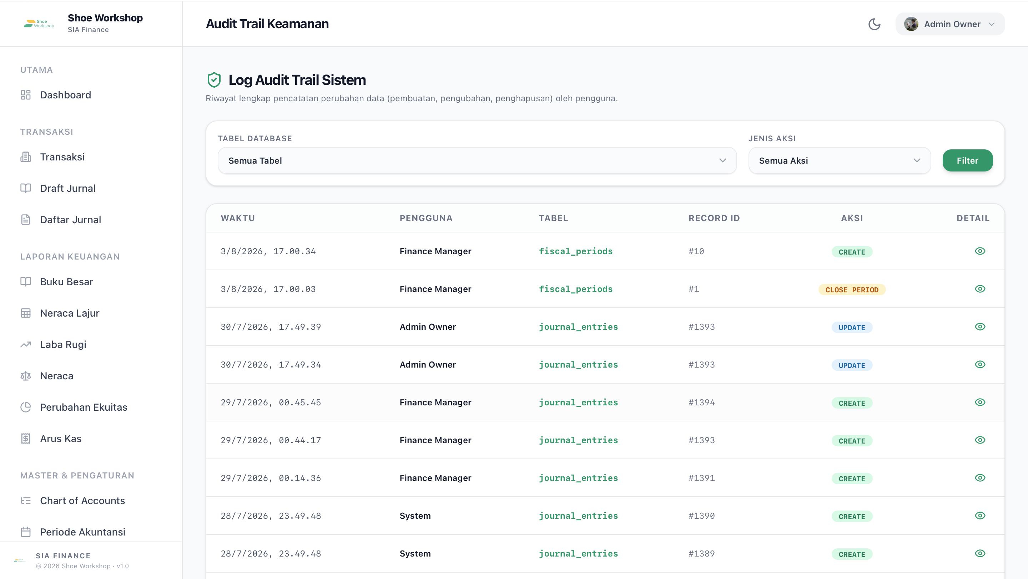
Gambar 1.20: Halaman Audit Trail dengan tabel log aktivitas.
Informasi yang Dicatat:
Tabel 1.11
Field | Keterangan
Pengguna | Siapa yang melakukan perubahan
Tabel | Tabel database yang terdampak
ID Record | ID data yang diubah
Aksi | create, update, delete, atau close_period
Data Sebelum | Snapshot data sebelum perubahan (JSON)
Data Sesudah | Snapshot data setelah perubahan (JSON)
Waktu | Timestamp kejadian

A6.4. Edit Profil
Menu: Klik avatar/nama di navbar kanan atas → Edit ProfilURL: /app/profile
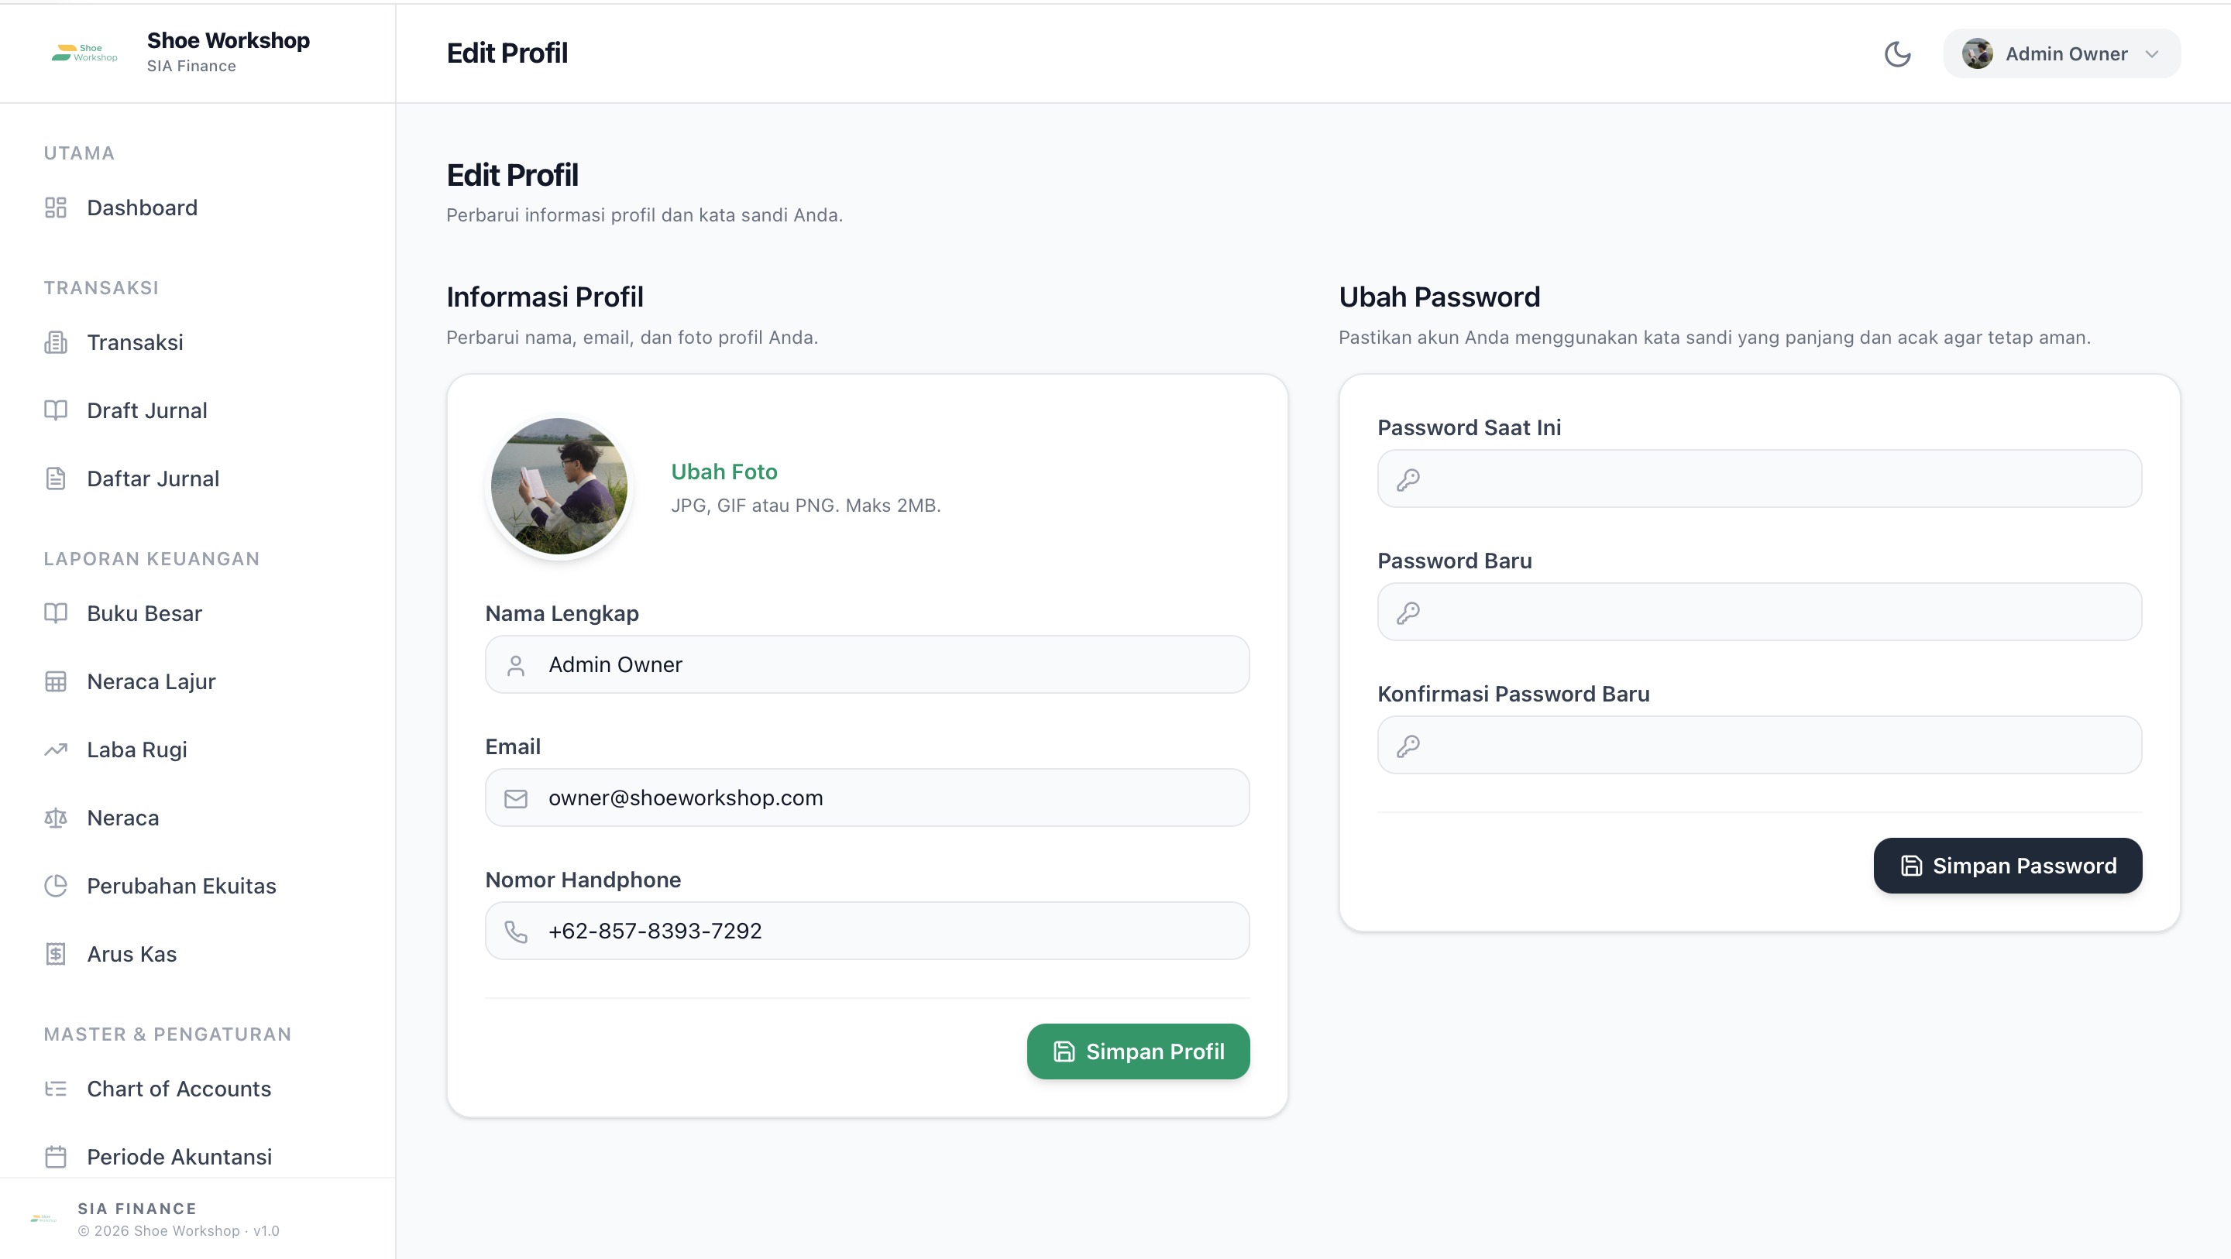
Gambar 1.21: Halaman Edit Profil dengan form nama, email, telepon, dan foto profil.
Yang Bisa Diubah:
- Nama lengkap
- Alamat email
- Nomor telepon
- Foto profil (format gambar, maksimal 2MB)
- Kata sandi (perlu memasukkan kata sandi lama untuk konfirmasi)

BAGIAN B — DOKUMENTASI TEKNIS

B1. Arsitektur Sistem

B1.1. Arsitektur Umum
Finlog menggunakan arsitektur Monolith SPA (Single Page Application) dengan pendekatan Server-Driven Rendering melalui Inertia.js.
Browser (React SPA)
↕ Inertia.js (HTTP / XHR)
Laravel Backend
↕ Eloquent ORM
MySQL Database
Inertia.js berperan sebagai jembatan antara Laravel (backend) dan React (frontend):
- Tidak ada API JSON terpisah
- Navigasi antar halaman terasa seperti SPA (tanpa full-page reload)
- Data dari controller diteruskan langsung sebagai props ke komponen React

B1.2. Layer Aplikasi
routes/web.php → Definisi semua URL dan mapping ke controller
app/Http/Controllers/ → Business logic per fitur
app/Services/ → Logic kompleks yang dipisah dari controller
app/Models/ → Eloquent model, relasi, scope, dan accessor
resources/js/Pages/ → Komponen React per halaman
resources/js/Components/→ Komponen React reusable
resources/js/Layouts/ → Layout utama (AppLayout.jsx)
database/migrations/ → Definisi skema tabel database

B2. Struktur Direktori Proyek
shoe-finance/
├── app/
│ ├── Http/Controllers/
│ │ ├── AuthController.php
│ │ ├── DashboardController.php
│ │ ├── JournalEntryController.php
│ │ ├── BankMutationController.php
│ │ ├── ReportController.php
│ │ ├── MasterController.php
│ │ ├── PeriodClosingController.php
│ │ ├── UserController.php
│ │ ├── ProfileController.php
│ │ └── AuditTrailController.php
│ ├── Models/
│ │ ├── User.php
│ │ ├── Account.php
│ │ ├── FiscalPeriod.php
│ │ ├── JournalEntry.php
│ │ ├── JournalEntryLine.php
│ │ ├── BankMutation.php
│ │ └── AuditTrail.php
│ └── Services/
│ ├── BankMutationParserService.php
│ ├── BankMutationService.php
│ ├── ClosingEntryService.php
│ ├── IncomeStatementService.php
│ ├── BalanceSheetService.php
│ ├── EquityStatementService.php
│ ├── CashFlowReportService.php
│ ├── LedgerService.php
│ ├── TrialBalanceService.php
│ └── AccountBalanceService.php
├── database/migrations/
├── resources/
│ ├── js/
│ │ ├── Pages/
│ │ │ ├── Auth/Login.jsx
│ │ │ ├── Dashboard.jsx
│ │ │ ├── Transactions/
│ │ │ │ ├── BankMutations.jsx
│ │ │ │ ├── DraftJournals.jsx
│ │ │ │ ├── JournalList.jsx
│ │ │ │ ├── CreateJournal.jsx
│ │ │ │ ├── EditJournal.jsx
│ │ │ │ └── ShowJournal.jsx
│ │ │ ├── Reports/
│ │ │ │ ├── GeneralLedger.jsx
│ │ │ │ ├── TrialBalance.jsx
│ │ │ │ ├── IncomeStatement.jsx
│ │ │ │ ├── BalanceSheet.jsx
│ │ │ │ ├── EquityStatement.jsx
│ │ │ │ └── CashFlow.jsx
│ │ │ ├── Master/
│ │ │ │ ├── Accounts.jsx
│ │ │ │ └── FiscalPeriods.jsx
│ │ │ └── Settings/
│ │ │ ├── Profile.jsx
│ │ │ ├── PeriodClosing.jsx
│ │ │ ├── Users.jsx
│ │ │ └── AuditTrail.jsx
│ │ ├── Components/
│ │ │ ├── LoginBear.jsx
│ │ │ ├── CustomSelect.jsx
│ │ │ ├── AccountSelect.jsx
│ │ │ └── MonthYearPicker.jsx
│ │ └── Layouts/
│ │ └── AppLayout.jsx
│ ├── css/app.css
│ └── views/
│ ├── app.blade.php
│ └── reports/
│ ├── income-statement.blade.php
│ ├── balance-sheet.blade.php
│ └── cash-flow-statement-pdf.blade.php
└── routes/web.php

B3. Skema Database & Relasi

B3.1. Tabel users
Tabel 1.12 Tabel Users
Kolom | Tipe | Keterangan
id | bigint (PK) | Primary key auto-increment
name | varchar | Nama lengkap pengguna
email | varchar (unique) | Email login
email_verified_at | timestamp (nullable) | Waktu verifikasi email
password | varchar | Password ter-hash (bcrypt)
phone | varchar (nullable) | Nomor telepon
profile_photo_path | varchar (nullable) | Path foto profil di storage
remember_token | varchar (nullable) | Token sesi “ingat saya”
created_at | timestamp
updated_at | timestamp
Tabel terkait (Spatie Permission): roles, model_has_roles
Catatan: Jika profile_photo_path kosong, sistem otomatis menghasilkan avatar dari layanan ui-avatars.com berdasarkan nama pengguna.

B3.2. Tabel fiscal_periods
Tabel 1.13 Tabel fiscal_periods
Kolom | Tipe | Keterangan
id | bigint (PK)
name | varchar | Nama periode, misal “Juli 2026”
start_date | date | Tanggal mulai periode
end_date | date | Tanggal selesai periode
status | enum(open,closed) | Status periode
closed_by | bigint (FK → users, nullable) | User yang menutup periode
created_at | timestamp
updated_at | timestamp

B3.3. Tabel accounts
Tabel 1.14 Accounts
Kolom | Tipe | Keterangan
id | bigint (PK)
code | varchar(10) (unique) | Kode akun, misal1110
name | varchar | Nama akun
type | enum | Aset,Kewajiban,Ekuitas,Pendapatan,Beban
normal_balance | enum | Debet atau Kredit
report_category | enum | Neraca atau Laba Rugi
cash_flow_category | enum (nullable) | Operasi,Investasi,Pendanaan
parent_id | bigint (FK → accounts, nullable) | Akun induk (self-join)
is_active | boolean | Default:true
created_at | timestamp
updated_at | timestamp
deleted_at | timestamp (nullable) | Soft delete
Index: type, report_category, parent_id

B3.4. Tabel journal_entries
Tabel 1.15 Journal_Entries
Kolom | Tipe | Keterangan
id | bigint (PK)
entry_date | date | Tanggal jurnal
reference | varchar (nullable) | Nomor referensi (formatJU-[timestamp] jika auto)
description | text | Keterangan transaksi
fiscal_period_id | bigint (FK → fiscal_periods) | Periode jurnal
created_by | bigint (FK → users) | Pembuat jurnal
is_closing | boolean | true jika jurnal penutup otomatis
status | enum | draft, unapproved, posted
submitted_by | bigint (FK → users, nullable) | User yang men-submit
submitted_at | datetime (nullable) | Waktu submit
posted_by | bigint (FK → users, nullable) | User yang memposting
posted_at | datetime (nullable) | Waktu posting
created_at | timestamp
updated_at | timestamp
deleted_at | timestamp (nullable) | Soft delete
Index: fiscal_period_id, entry_date, created_by, is_closing

B3.5. Tabel journal_entry_lines
Tabel 1.16 Tabel Journal Entry Lines
Kolom | Tipe | Keterangan
id | bigint (PK)
journal_entry_id | bigint (FK → journal_entries) | Jurnal induk
account_id | bigint (FK → accounts) | Akun yang di-debit/kredit
debit | decimal(20,8) | Nilai debit (0 jika baris kredit)
credit | decimal(20,8) | Nilai kredit (0 jika baris debit)
description | varchar (nullable) | Keterangan per baris
created_at | timestamp
updated_at | timestamp

B3.6. Tabel bank_mutations
Tabel 1.17 Tabel Bank Mutations
Kolom | Tipe | Keterangan
id | bigint (PK)
date | date | Tanggal mutasi
description | varchar(500) | Deskripsi dari bank
amount | decimal(15,2) | Jumlah nominal
bank_source | varchar(50) | Sumber bank (BCA, MANDIRI, dll.)
source_type | varchar | excel (import) atau manual
mutation_type | enum | IN (masuk) atau OUT (keluar)
matched_invoice_ref | varchar (nullable) | Referensi invoice cocok
matched_invoice_data | json (nullable) | Data invoice lengkap
journal_entry_id | bigint (FK → journal_entries, nullable) | Jurnal terhubung
status | enum | pending,matched,drafted,unapproved,posted
uploaded_by | bigint (FK → users, nullable) | User yang mengimport
matched_by | bigint (FK → users, nullable) | User yang melakukan match
completed_by | bigint (FK → users, nullable) | User yang menyelesaikan
submitted_by | bigint (FK → users, nullable) | User yang men-submit
posted_by | bigint (FK → users, nullable) | User yang memposting
created_at | timestamp
updated_at | timestamp
deleted_at | timestamp (nullable) | Soft delete

B3.7. Tabel audit_trails
Tabel 1.18 Tabel Audit Trails
Kolom | Tipe | Keterangan
id | bigint (PK)
user_id | bigint (FK → users, nullable) | User pelaku perubahan
table_name | varchar(50) | Nama tabel yang berubah
record_id | bigint unsigned | ID record yang berubah
action | varchar(20) | create, update, delete, close_period
old_data | json (nullable) | Data sebelum perubahan
new_data | json (nullable) | Data setelah perubahan
created_at | timestamp | Waktu kejadian (tidak ada updated_at)
Index: (table_name, record_id), user_id, action, created_at

B3.8. Diagram Relasi (ERD Ringkasan)
users ──────────────────────────────────────────┐
│
├──< journal_entries (created_by)
│ │
│ ├──< journal_entry_lines
│ │ └──> accounts
│ └──> fiscal_periods
│
├──< bank_mutations (uploaded_by, dll.)
│ └──> journal_entries
│
└──< audit_trails (user_id)
accounts ──> accounts (parent_id, self-join)
fiscal_periods ──> users (closed_by)

B4. Daftar Route & Endpoint
Semua route terdefinisi di routes/web.php.

B4.1. Route Publik (Guest)
Tabel 1.19 Route Publik
Method | URL | Controller | Keterangan
GET | / | — | Redirect ke dashboard atau login
GET | /login | AuthController@showLogin | Halaman login
POST | /login | AuthController@login | Proses login
POST | /logout | AuthController@logout | Proses logout

B4.2. Route Terautentikasi (Prefix: /app)
Dashboard
Tabel 1.20 Dashboard
Method | URL | Keterangan
GET | /app/dashboard | Halaman utama
Profil
Tabel 1.21 Profil
Method | URL | Keterangan
GET | /app/profile | Halaman edit profil
POST | /app/profile | Update data profil
PUT | /app/profile/password | Update password
Transaksi — Journal Entry
Tabel 1.22 Journal Entry
Method | URL | Keterangan
GET | /app/journal-entries | Daftar jurnal
GET | /app/journal-entries/create | Form buat jurnal
POST | /app/journal-entries | Simpan jurnal baru
GET | /app/journal-entries/{id} | Detail jurnal
GET | /app/journal-entries/{id}/edit | Form edit jurnal
PUT | /app/journal-entries/{id} | Update jurnal
POST | /app/journal-entries/{id}/submit | Submit jurnal
POST | /app/journal-entries/{id}/approve | Approve jurnal
POST | /app/journal-entries/{id}/reject | Reject jurnal
POST | /app/journal-entries/{id}/update-lines | Update baris jurnal
POST | /app/journal-entries/bulk-submit | Bulk submit
POST | /app/journal-entries/bulk-approve | Bulk approve
POST | /app/journal-entries/bulk-reject | Bulk reject
POST | /app/journal-entries/bulk-delete | Bulk delete
GET | /app/draft-journals | Daftar draft jurnal
Transaksi — Bank Mutation
Tabel 1.23 Bank Mutation
Method | URL | Keterangan
GET | /app/bank-mutations | Daftar mutasi bank
POST | /app/bank-mutations | Input mutasi manual
PUT | /app/bank-mutations/{id} | Edit mutasi manual
POST | /app/bank-mutations/import | Import dari Excel/CSV
POST | /app/bank-mutations/{id}/generate-draft | Generate draft jurnal
POST | /app/bank-mutations/{id}/match-api | Match dengan invoice
POST | /app/bank-mutations/bulk-generate-draft | Bulk generate draft
POST | /app/bank-mutations/bulk-match-api | Bulk match API
POST | /app/bank-mutations/bulk-delete | Bulk delete
Laporan Keuangan
Tabel 1.24 Laporan Keuangan
Method | URL | Keterangan
GET | /app/general-ledger | Buku Besar
GET | /app/general-ledger/export | Export Buku Besar
GET | /app/trial-balance | Neraca Lajur
GET | /app/trial-balance/export | Export Neraca Lajur
GET | /app/income-statement | Laporan Laba Rugi
GET | /app/income-statement/export | Export Laba Rugi
GET | /app/balance-sheet | Neraca
GET | /app/balance-sheet/export | Export Neraca
GET | /app/equity-statement | Perubahan Ekuitas
GET | /app/equity-statement/export | Export Perubahan Ekuitas
GET | /app/cash-flow-statement | Arus Kas
GET | /app/cash-flow-statement/export | Export Arus Kas
Master Data
Tabel 1.25 Master Data
Method | URL | Keterangan
GET | /app/accounts | Daftar akun COA
POST | /app/accounts | Tambah akun
PUT | /app/accounts/{id} | Edit akun
DELETE | /app/accounts/{id} | Hapus akun
POST | /app/accounts/bulk-delete | Bulk hapus akun
GET | /app/fiscal-periods | Daftar periode
POST | /app/fiscal-periods | Tambah periode
PUT | /app/fiscal-periods/{id} | Edit periode
Pengaturan
Tabel 1.26 Pengaturan
Method | URL | Keterangan
GET | /app/period-closing | Halaman penutupan periode
POST | /app/period-closing/execute | Eksekusi tutup periode
GET | /app/audit-trail | Log audit trail
Manajemen User (Middleware: role:owner)
Tabel 1.27 Manajemen User
Method | URL | Keterangan
GET | /app/users | Daftar pengguna
POST | /app/users | Tambah pengguna
PUT | /app/users/{id} | Edit pengguna
DELETE | /app/users/{id} | Hapus pengguna

B5. Controllers & Business Logic

B5.1. JournalEntryController
File: app/Http/Controllers/JournalEntryController.php
Logika Penting:
- Validasi Balance: Saat store dan update, sistem memastikan |total_debit - total_credit| <= 0.01. Jika tidak balance, request ditolak dengan pesan error.
- Auto-status berdasarkan Role: Owner dan Finance → jurnal langsung posted. Staff → jurnal tersimpan sebagai draft.
- Approve — Cek Akun Sementara: Sebelum approve, sistem memeriksa apakah ada baris jurnal yang menggunakan Akun Sementara (kode 9999). Jika masih ada, approval ditolak.
- Soft Delete: Jurnal yang dihapus menggunakan Soft Delete. Data tidak benar-benar hilang dari database.
- Cascade pada BankMutation: Setiap perubahan status jurnal (submit, approve, reject) otomatis memperbarui status bank_mutations yang terhubung.
Alur Status Jurnal:
[draft] --submit--> [unapproved] --approve--> [posted]
|
reject
|
↓
[draft]

B5.2. BankMutationController
File: app/Http/Controllers/BankMutationController.php
Logika Penting:
- Import: File diunggah ke storage sementara (temp_imports), diproses oleh BankMutationParserService, lalu file dihapus setelah parsing selesai.
- Update hanya untuk mutasi manual: Mutasi yang berasal dari import Excel tidak dapat diedit. Hanya mutasi dengan source_type = 'manual' dan status = 'pending' yang bisa diubah.
- Generate Draft: Memanggil BankMutationService::draftJournalEntry() untuk membuat jurnal otomatis dengan Akun Sementara (9999) sebagai satu sisinya.
- Bulk Delete: Mutasi dengan status posted tidak bisa dihapus.

B5.3. DashboardController
File: app/Http/Controllers/DashboardController.php
Logika Penting:
- Cache: Data statistik kas/bank dan data grafik di-cache selama 600 detik (10 menit) menggunakan Cache::remember() dengan key per period_id. Ini menghindari query berat setiap request.
- Role-based Data: Owner/Finance mendapat data lengkap. Staff hanya mendapat ringkasan transaksi milik sendiri.
- Grafik: Menggunakan query agregasi raw SQL untuk menghitung pendapatan, beban, dan laba bersih selama 6 periode terakhir.
- Statistik Kas/Bank: Mengambil semua akun dengan kode 111x (Kas) dan 112x (Bank), menjumlahkan saldonya per periode.

B5.4. PeriodClosingController
File: app/Http/Controllers/PeriodClosingController.php
- Hanya bisa diakses oleh user dengan role owner. Jika bukan Owner, sistem abort(403).
- Halaman menampilkan kondisi pre-closing secara real-time: jumlah jurnal unposted, saldo akun sementara, dan estimasi laba bersih.
- Eksekusi penutupan sepenuhnya didelegasikan ke ClosingEntryService::closePeriod().

B6. Services Layer

B6.1. BankMutationParserService
File: app/Services/BankMutationParserService.php
Service yang mem-parsing file CSV/Excel mutasi bank menjadi array data terstruktur.
Kemampuan:
- Auto-detect delimiter: Mendukung CSV dengan delimiter koma (,), titik koma (;), atau tab (\t).
- Auto-detect bank: Mendeteksi format BCA atau Mandiri berdasarkan struktur header kolom.
- Translasi tanggal Indonesia: Mengenali nama bulan bahasa Indonesia (januari, februari, dst.) dan mengkonversinya untuk di-parse Carbon.
- Auto-detect header: Mencari baris header secara dinamis, tidak bergantung pada baris pertama file.
- Output: Array of ['date', 'description', 'amount', 'bank_source', 'mutation_type'].

B6.2. ClosingEntryService
File: app/Services/ClosingEntryService.php
Service yang menangani penutupan periode akuntansi dalam satu database transaction.
Validasi Sebelum Eksekusi:
- Cek periode tidak sedang closed (tidak bisa tutup dua kali)
- Cek tidak ada jurnal berstatus draft atau unapproved yang tersisa
- Cek saldo Akun Sementara (9999) = 0
Akun Wajib Ada di COA:
- 3200 — Ikhtisar Laba Rugi
- 3110 — Modal Pemilik
- 3120 — Prive (opsional, jika ada saldo)
4 Langkah Jurnal Penutup:
Tabel 1.28 Langkah Jurnal Penutup
Langkah | Jurnal | Debit | Kredit
1 | Menutup Pendapatan | Akun 4xxx & 71xx | Ikhtisar LR (3200)
2 | Menutup Beban | Ikhtisar LR (3200) | Akun 5xxx, 6xxx, 72xx, 8xxx
3 | Menutup Ikhtisar ke Modal (jika laba) | Ikhtisar LR (3200) | Modal (3110)
3 | Menutup Ikhtisar ke Modal (jika rugi) | Modal (3110) | Ikhtisar LR (3200)
4 | Menutup Prive | Modal (3110) | Prive (3120)

B6.3. Service Laporan Keuangan
Tabel 1.29 Service Laporan Keuangan
Service | Output
LedgerService | Data buku besar per akun dengan saldo awal, mutasi, dan saldo akhir
TrialBalanceService | Neraca lajur: saldo debit/kredit per akun per periode
IncomeStatementService | Laporan laba rugi dengan sub-total pendapatan dan beban
BalanceSheetService | Neraca: aset, kewajiban, ekuitas
EquityStatementService | Laporan perubahan ekuitas dengan modal awal, laba, prive, modal akhir
CashFlowReportService | Arus kas per kategori aktivitas
AccountBalanceService | Helper kalkulasi saldo akun

B7. Models & Relasi Eloquent

B7.1. Model Account
File: app/Models/Account.php
Fitur Khusus:
- Menggunakan SoftDeletes
- Self-Join: Relasi parent() dan children() ke model yang sama
- Accessor full_name: Menghasilkan format "1110 - Kas"
- Method Kalkulasi Saldo:
Tabel 1.30 Fitur Khusus
Method | Keterangan
getBalanceForPeriod($periodId) | Saldo bersih dalam satu periode (hanya jurnal posted)
getRawTotalsForPeriod($periodId) | Total debit dan kredit mentah
getCumulativeRawTotalsForPeriod($periodId) | Total kumulatif hingga akhir periode
getCumulativeRawTotalsBeforePeriod($periodId) | Total kumulatif sebelum periode dimulai
getTrialBalanceForPeriod($periodId) | Saldo untuk kolom neraca lajur
getCumulativeTrialBalanceForPeriod($periodId) | Saldo kumulatif untuk neraca lajur
Scopes:
Tabel 1.31 Scopes
Scope | Keterangan
scopeActive() | Filter akun aktif
scopeOfType($type) | Filter berdasarkan tipe
scopeForReport($category) | Filter berdasarkanreport_category
scopeNeraca() | Filter akun laporan Neraca
scopeLabaRugi() | Filter akun laporan Laba Rugi

B7.2. Model JournalEntry
File: app/Models/JournalEntry.php
Fitur Khusus:
- Eager Load Default: $with = ['lines.account'] — mencegah N+1 query
- Accessor:
  - is_balanced — cek apakah total debit == total kredit
  - total_debit — jumlah total debit semua baris
  - total_credit — jumlah total kredit semua baris
- Method isEditable(): Jurnal bisa diedit jika: periode masih open AND bukan jurnal penutup AND status masih draft
- Method post(): Shortcut ubah status ke posted dan isi posted_by & posted_at
Scopes:
Tabel 1.32
Scope | Keterangan
scopeDraft() | Filter statusdraft
scopePosted() | Filter statusposted
scopeClosing() | Filter jurnal penutup
scopeRegular() | Filter jurnal biasa
scopeForPeriod($id) | Filter per periode

B7.3. Model FiscalPeriod
File: app/Models/FiscalPeriod.php
- Static active(): Mengembalikan periode aktif (status open, terbaru berdasarkan start_date)
- Method containsDate($date): Cek apakah tanggal berada dalam periode ini
- Accessor is_open: true jika status === 'open'

B7.4. Model BankMutation
File: app/Models/BankMutation.php
Menggunakan SoftDeletes. Memiliki banyak relasi ke User untuk audit trail lengkap: uploader, matcher, completer, submitter, poster.

B7.5. Model AuditTrail
File: app/Models/AuditTrail.php
- Tidak memiliki updated_at ($timestamps = false)
- old_data dan new_data di-cast sebagai array (disimpan JSON di database)

B8. Panduan Instalasi & Setup Lokal

B8.1. Prasyarat
- PHP 8.2 atau lebih baru
- Composer
- Node.js 18+ dan npm
- MySQL 8.0+
- Laravel Herd (atau Valet / Laragon)

B8.2. Langkah Instalasi

1. Clone Repository
git clone [url-repository] shoe-finance
cd shoe-finance
2. Instalasi Dependensi PHP
composer install
3. Instalasi Dependensi JavaScript
npm install
4. Konfigurasi Environment
cp .env.example .env
php artisan key:generate
Edit file .env, sesuaikan konfigurasi database:
DB_CONNECTION=mysql
DB_HOST=127.0.0.1
DB_PORT=3306
DB_DATABASE=shoe_finance
DB_USERNAME=root
DB_PASSWORD=
5. Buat Database
CREATE DATABASE shoe_finance CHARACTER SET utf8mb4 COLLATE utf8mb4_unicode_ci;
6. Jalankan Migrasi dan Seeder
php artisan migrate
php artisan db:seed
Seeder akan membuat:
- Role: owner, finance, staff
- User Owner default
- Data Chart of Accounts awal
7. Buat Storage Link
php artisan storage:link
8. Build Asset Frontend
# Mode development (dengan hot-reload)
npm run dev
# Mode production
npm run build
9. Jalankan Server
Dengan Laravel Herd: domain lokal otomatis di http://shoe-finance.test
Atau manual:
php artisan serve

B8.3. Perintah Berguna
Bersihkan cache:
php artisan cache:clear
Reset cache Spatie Permission (setelah mengubah role):
php artisan permission:cache-reset
Tambah User Owner via Tinker:
php artisan tinker
$user = App\Models\User::create([
'name' => 'Nama Owner',
'email' => 'owner@shoeworkshop.com',
'password' => bcrypt('password123'),
]);
$user->assignRole('owner');

B8.4. Catatan Penting untuk Developer
- Jangan hapus Akun Sementara (kode 9999): Digunakan saat generate draft jurnal dari mutasi bank. Menghapusnya akan menyebabkan error saat generate draft.
- Akun Wajib untuk Closing: Pastikan akun 3110 (Modal) dan 3200 (Ikhtisar Laba Rugi) selalu ada di COA sebelum melakukan penutupan periode.
- Cache Dashboard: Data dashboard di-cache 10 menit. Jika data tidak ter-update setelah posting jurnal, jalankan php artisan cache:clear.
- Soft Delete: Tabel accounts, journal_entries, journal_entry_lines, dan bank_mutations menggunakan Soft Delete. Query Eloquent secara default mengecualikan data soft-deleted. Gunakan withTrashed() untuk mengambil data yang dihapus.
- Role Middleware: Route /app/users dilindungi middleware role:owner. User bukan Owner yang mengakses URL ini langsung akan mendapat response 403.
- Presisi Desimal Jurnal: Kolom debit dan credit di tabel journal_entry_lines menggunakan presisi decimal(20,8) untuk menghindari pembulatan pada angka keuangan.

Dokumentasi ini disusun berdasarkan pembacaan langsung kodebase sistem. Selalu verifikasi ke kode sumber jika terdapat perubahan fitur setelah dokumentasi ini ditulis.

